中铁大桥局集团有限公司机械化施工分公司
编号：TJB-FA-2026-001

北江特大桥
4#墩XGT600-25S塔式起重机拆除作业指导书

单 位：中铁大桥局集团有限公司机械化施工分公司
编 制：
审 核：
批 准：

2026年 月 日发布 2026年 月 日实施
目录
1. 适用范围 1
2. 作业准备 1
2.1 内业技术准备 1
2.2 外业准备 1
3. 技术要求 1
4. 施工程序与工艺流程 1
5. 施工要求 3
5.1 主要设备选型 3
5.2 .塔机拆除具体步骤 11
6. 劳动组织 40
7. 材料要求 41
8. 设备机具配置 41
9. 质量控制及检验 41
9.1 验收标准 41
9.2 验收程序 44
9.3 塔式起重机拆除前的准备工作 47
9.4 .检查内容 47
10. 安全及环保要求 51
10.1 安全要求 51
10.2 环保要求 51
11. 风险源辨识及应急处置措施 52
12. 特种作业管理及安拆人员证件 56

北江特大桥
4#墩XGT600-25S塔式起重机拆除作业指导书

适用范围
本方作业指导书适用于清远清新至广州花都高速公路TJ3标段北江特大桥塔式4#墩XGT600-25S塔式起重机拆除施工。

作业准备

内业技术准备
（1）根据审批的施工方案，编制作业指导书，并在开工前组织技术人员认真学习实施性施工组织设计、施工方案、阅读、审核施工图纸，澄清有关技术问题，熟悉规范和技术标准。制定施工安全保证措施，提出应急预案。对施工人员进行技术交底，对参加施工人员进行上岗前培训，考核合格后持证上岗。
（2）技术人员熟悉施工规范和技术标准。
（3）编制施工作业指导书，在施工前，组织全体施工人员进行技术交底工作，针对施工过程主要技术要求、质量标准、质量目标提出具体要求，并对各类施工人员等进行岗前安全培训。

外业准备
（1）机械设备准备：组织机械设备进场拆除，并验收合格。
（2）清理施工范围内障碍物。
（3）现场用水、用电满足施工要求。

技术要求
本方案的技术保证条件主要有：
（1）对拆除的起吊构件的重量、幅度进行详细的核算；
（2）对退场设备进行退场检验，对地基进行验收，确保设备性能及施工条件可靠；
（3）模拟现场的实际作业情况，保证拆除场地空间足够，避免吊装过程中的干涉；
（4）合理安排拆除工序，协调好场地堆放及构件倒运顺序；
（5）加强技术交底，确保作业过程安全。

施工程序与工艺流程
降低标准节→拆除附着→拆除平衡臂配重（留1块5.5t配重）→拆除起重臂→拆除剩余配重→拆除平衡臂→拆除起重臂根节→拆除塔顶→拆除回转总成→拆除标准节→拆除爬升架及剩余塔身
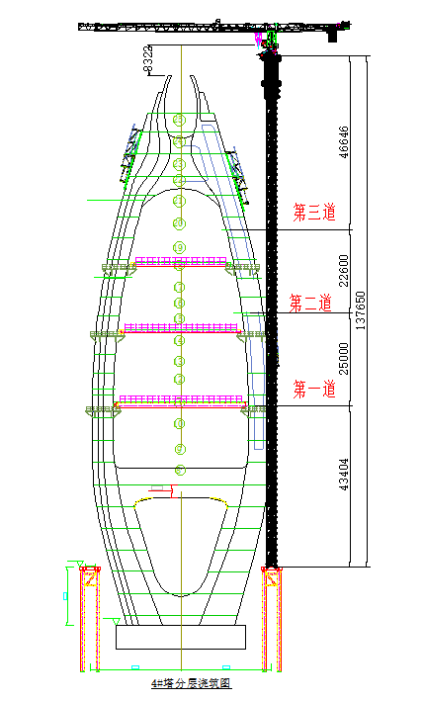

施工要求
XGT600-25S塔吊为徐工集团徐州建机工程机械有限公司生产的塔式起重机，由加强节、标准节、爬升架、回转总成、平衡臂、起重臂等组成。用100t汽车吊拆除。XGT600-25S塔机臂长50m时，在50m范围内最大额定起重量为25t（4倍率），50m臂端起重量10.5t（2倍率）。4#墩塔机拆除臂长50m，拆除高度为140.2m(2个加强节+21个标准节)，共3道附着。

主要设备选型

辅助起重设备选型
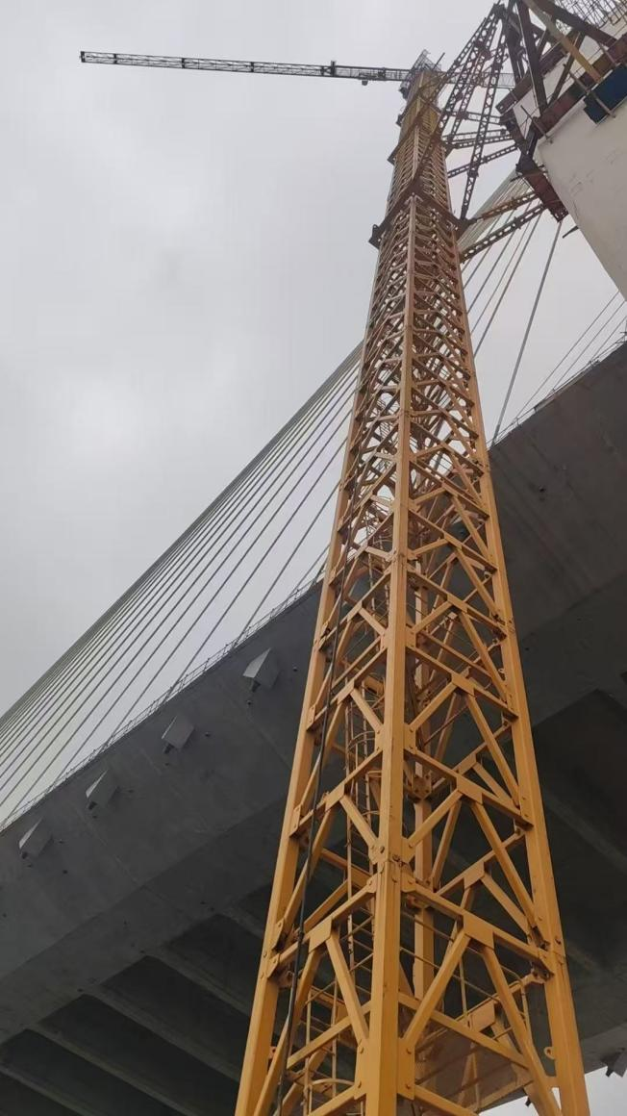
4#塔拆除高度为140.2m(2个加强节+21个标准节),降节后汽车吊拆除高度21.2m(2个加强节+1个标准节)。
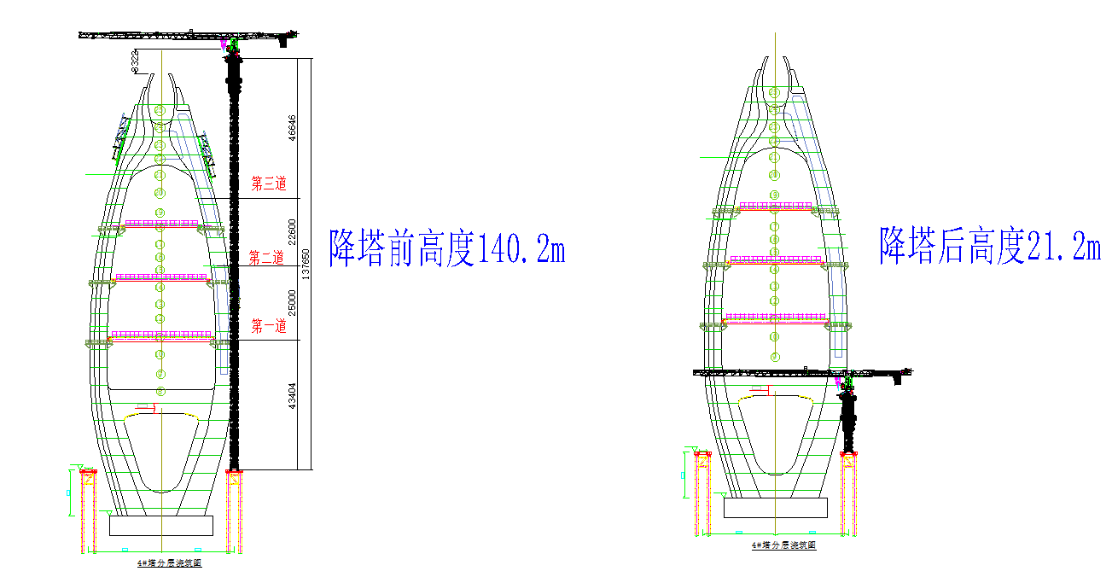
根据徐工XGT600-25S说明书，当拆除高度为21.2m（2个加强节+1个标准节）时，最重拆除部件为回转总成，拆除高度为20.4m。另4#墩钢结构基础顶面较汽车吊站位处高0.2m。
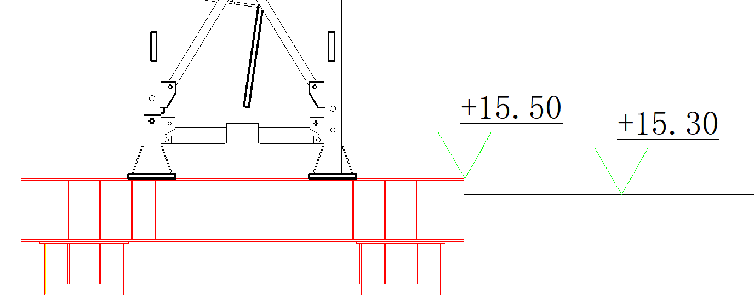
故实际拆除高度21.4m（21.2m+0.2m）。
选择100T汽车吊拆除，拆除附着时，吊幅为12米，其主臂长度为50.5m，起升高度约50m，吊重为16.5t、拆除高度50m＞43.4m满足要求；拆除上部结构时，吊幅为18米，其主臂长度为43.5m，起升高度约40m，吊重为15t、拆除高度40m＞21.2m满足要求；拆除塔身时，吊幅为12米，其主臂长度为43.5m，起升高度约43m，吊重为23t、拆除高度43m＞21.2m满足要求。
表 5.1-1 100T汽车吊起重性能表
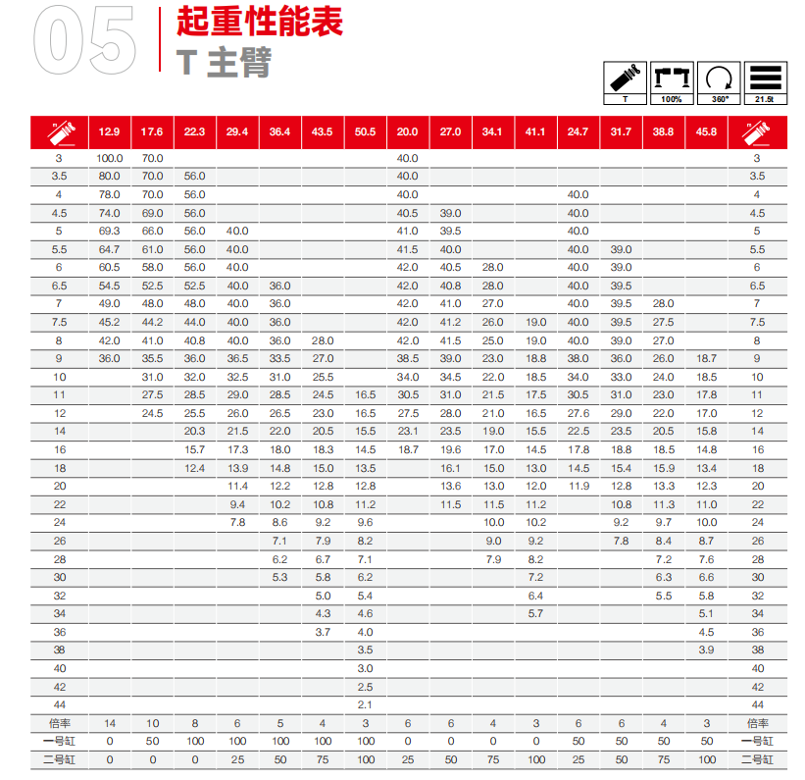
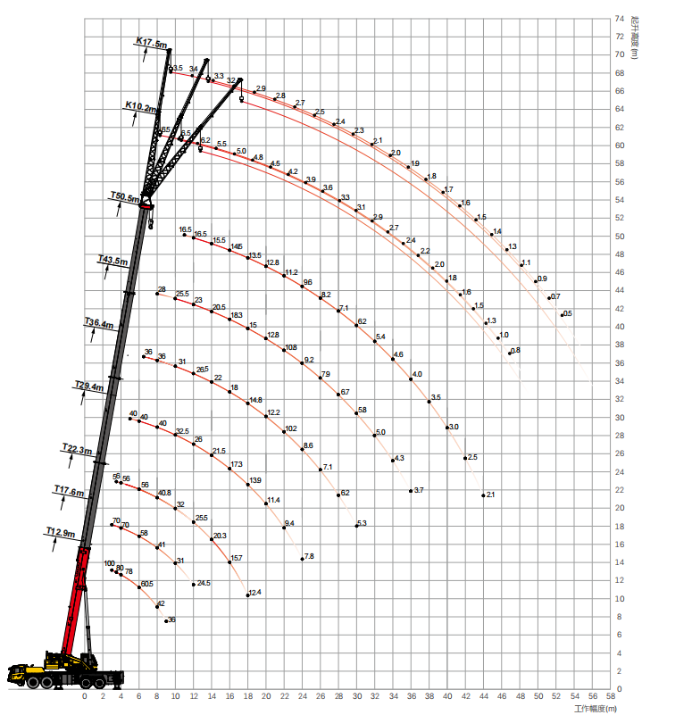
图 5.1-1 100吨汽车吊起重性能曲线图

起重量的验算
计算依据：
1、《建筑结构荷载规范》GB 50009-2012
2、《建筑结构可靠性设计统一标准》GB50068-2018
3、《建筑地基基础设计规范》GB50007-2011
4、三一厂家STC1000C5-8型号汽车起重机说明书
100t汽车吊吊装最大件为爬升架单元总成17.08t，汽车吊自重50吨，配重21.5t。
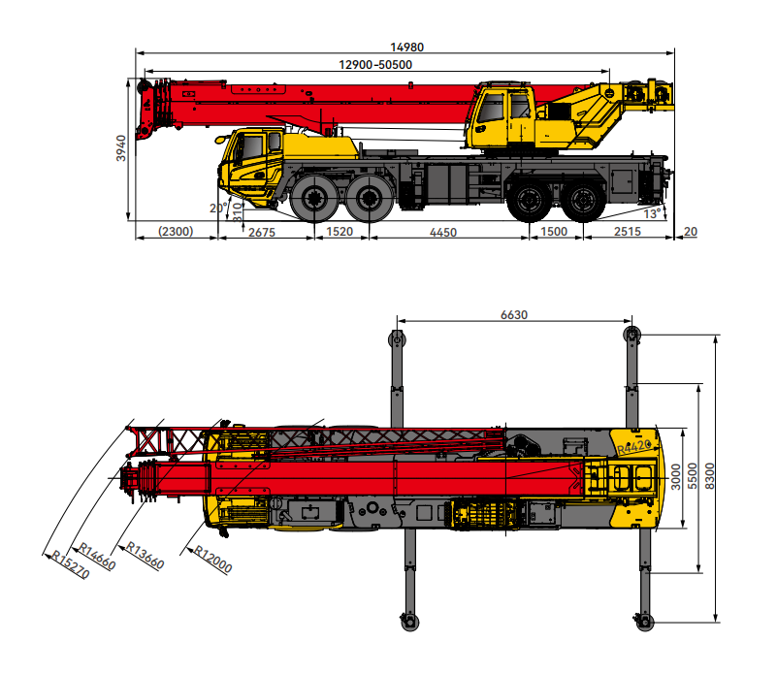
100T汽车吊外形尺寸
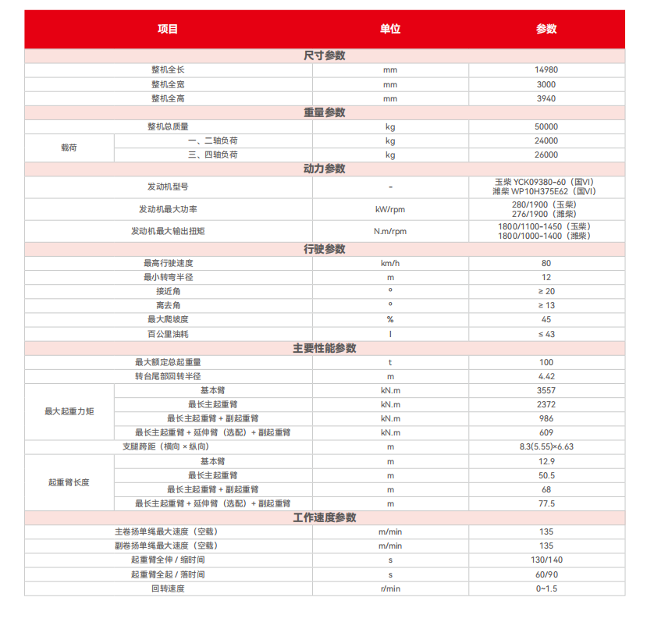
100T汽车吊主要技术参数
采用极限状态法计算汽车吊地基承载力P：
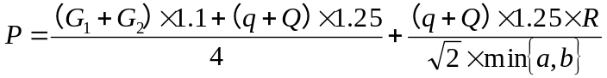
其中：G₁为汽车吊自重（50t）;
G₂为配重（21.5t）;
q为吊索具重量（1t）;
Q为起升载荷（17.08t）;
R为吊装幅度（12m）;
a为汽车吊支腿横向跨距8.3m、b为汽车吊支腿纵向跨距6.63m；
经计算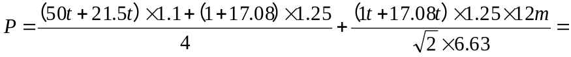54.237t

地基基础验算
1、地基参数
单根支腿受力面积A_{d1}(m²) | 3.24 | 地基土类型 | 钢平台
地基承载力特征值fak(kPa) | 215 | 汽车吊垫钢板（㎡） | 1.8m×1.8m
单个支腿传至基础顶面的轴向力标准值为：N'=9.8×N_{k}=9.8×54.237=531.5226kN
单个支腿垫板的底面平均压力p=N'/A_{d1}=237.1992/3.24=164.05KPa≤f_{ak}=215kPa
4#墩汽车吊站位处,极限承载力215kpa≥164.05KPa，满足要求。

吊装钢丝绳及卸扣选型
钢丝绳选型依据
根据起吊重量选择相对应的钢丝绳和卸扣。
有对称分布的与垂直方向具有相同角度的单肢吊索组成的多肢吊索的工作荷载按《一般用途钢丝绳吊索特性和技术条件》公式计算：
$$\text{WLL=}{\text{F}}_{\text{0}}\text{×}{\text{K}}_{\text{e}}\text{×K÷}\left({\text{K}}_{\text{m}}\text{×}{\text{K}}_{\text{u}}\right)$$
式中：
 | WLL | ——吊索额定工作荷载，单位为t；
 | F0 | ——钢丝绳最小破断拉力，单位为kN；
 | Ke | ——接头形式效能近似系数，压制接头取0.9，插编接头取0.75；
 | K | ——肢的数量与垂直方向角度的相关系数，两肢吊索取1.4，3～4肢吊索取2.1；
 | Ku | ——安全系数，一般取6；
 | Km | ——质量与力的转换系数，取值为9.80665。
 |  | 动载系数取1.1
钢丝绳最小破断拉力按《重要用途钢丝绳》公式计算：
$${\text{F}}_{\text{0}}\text{=}{\text{K}}^{\text{'}}\text{×}{\text{D}}^{\text{2}}\text{×}{\text{R}}_{\text{0}}\text{÷1000}$$
式中：
 | F0 | ——钢丝绳最小破断拉力，单位为kN；
 | D | ——钢丝绳公称直径，单位为mm；
 | R0 | ——钢丝绳公称抗拉强度，取1870MPa；
 | K’ | ——钢丝绳的最小破断拉力系数，6×19S+FC钢丝绳取0.33。
采用四点吊的塔吊主要部件中最大重量为回转总成，回转总成起重量约17.08t，钢丝绳与回转总成成60°夹角，以回转总成顶部四个吊耳作为吊装孔，钢丝绳采用压制接头。
每根钢丝绳最小破断拉力：
$${\text{F}}_{\text{0}}\text{=}\frac{\text{WLL×}{\text{K}}_{\text{m}}\text{×}{\text{K}}_{\text{u}}}{{\text{K}}_{\text{e}}\text{×K}}\text{=}\frac{\text{17.08}\text{×9.80665×6}\text{×}\text{1.1}}{\text{0.9×2.1}}\text{=}\text{584.92}\text{kN}$$
则钢丝绳最小公称直径：
$$\text{D=}\sqrt{\frac{\text{1000×}{\text{F}}_{\text{0}}}{{\text{K}}^{\text{'}}\text{×}{\text{R}}_{\text{0}}}}\text{=}\sqrt{\frac{\text{1000×}\text{584.92}}{\text{0.33×1}\text{87}\text{0}}}\text{=}\text{30.79}\text{mm}$$
采用φ32mm钢丝绳可满足要求。
采用两点吊的塔吊主要部件中最大重量为平衡重A，平衡重A最大重量约5.5t，钢丝绳与平衡重A成60°夹角，平衡重A吊装采用两点吊，钢丝绳采用压制接头。
每根钢丝绳最小破断拉力：
$${\text{F}}_{\text{0}}\text{=}\frac{\text{WLL×}{\text{K}}_{\text{m}}\text{×}{\text{K}}_{\text{u}}}{{\text{K}}_{\text{e}}\text{×K}}\text{=}\frac{\text{5.5}\text{×9.80665×6}\text{×}\text{1.1}}{\text{0.9×1.4}}\text{=}\text{282.53}\text{kN}$$
则钢丝绳最小公称直径：
$$\text{D=}\sqrt{\frac{\text{1000×}{\text{F}}_{\text{0}}}{{\text{K}}^{\text{'}}\text{×}{\text{R}}_{\text{0}}}}\text{=}\sqrt{\frac{\text{1000×}\text{282.53}}{\text{0.33×1}\text{87}\text{0}}}\text{=}\text{21.40}\text{mm}$$
采用φ22mm钢丝绳可满足要求。

卸扣选型
卸扣根据《一般起重用D形和弓形锻造卸扣》（GB/T25854-2010）的规定选用。
表 5.1-2 D形卸扣尺寸
极限工作荷载WLL |  |  | dª  max | D^{b}  max | e^{c}  max | S^{d}  min | W^{b}  min
4级 | 6级 | 8级
t |  |  | mm
5 | 8 | 10 | 31.5 | 35.5 | 78.1 | 71 | 35.5
6.3 | 10 | 12.5 | 35.5 | 40 | 88 | 80 | 40
8 | 12.5 | 16 | 40 | 45 | 99 | 90 | 45
10 | 16 | 20 | 45 | 50 | 110 | 100 | 50
12.5 | 20 | 25 | 50 | 56 | 123.2 | 112 | 56
16 | 25 | 32 | 56 | 63 | 138.6 | 125 | 63
20 | 32 | 40 | 63 | 71 | 156.2 | 140 | 71
25 | 40 | 50 | 71 | 80 | 178 | 160 | 80
32 | 50 | 63 | 80 | 90 | 198 | 180 | 90
40 | 63 | 80 | 90 | 100 | 220 | 200 | 100
四点吊的塔吊主要部件为回转总成，回转总成最大重量约17.08t，钢丝绳连接卸扣工作荷载：
$\text{WL}{\text{L}}_{\text{0}}\text{=}\frac{584.82}{\text{6}}\text{=}\text{97.49}\text{kN}$，选用卸扣GB/T25854-6-DW10。
两点吊的塔吊主要部件为平衡重A，平衡重A最大重量约5.5t，钢丝绳连接卸扣工作荷载：
$\text{WL}{\text{L}}_{\text{0}}\text{=}\frac{282.53}{\text{6}}\text{=}\text{47.09}\text{kN}$，选用卸扣GB/T25854-6-DW5。
根据塔吊基础设计参数及塔吊主要部件重量及吊装高度，确定拆除过程中所需的最大吊重、最大钢丝绳夹角，结合施工现场实际情况，确定起重钢丝绳型号。钢丝绳及卸扣选型见下表。
表 5.1-3 钢丝绳选型表
序号 | 设备名称 | 规格型号 | 单位 | 数量
1 | 起重用钢丝绳 | 32mm6×19S+FC1870Mpa | 根 | 4
2 | 起重用钢丝绳 | 22mm6×19S+FC1870Mpa | 根 | 2
3 | 卸扣 | GB/T 25854-6-DW10 | 个 | 4
4 | 卸扣 | GB/T 25854-6-DW5 | 个 | 2

.塔机拆除具体步骤

降节
1、降节前的准备
（1）按液压泵站要求给其油箱加油；
（2）清理好降节时下方摆放标准节的场地；
（3）使降节过程所用时间最短；
（4）放松电缆长度略大于总的降节高度，并紧固好电缆；
（5）将起重臂旋转至爬升架前方（顶升油缸正好位于平衡臂下方）；
（6）检查、调试并确认顶升机构工作正确、可靠，保证套架能按塔机爬升规定的程序上升、下降、可靠停止；运行过程中应平稳，无爬行、振动现象；
（7）检查套架支承系统，确保各部分运动灵活，承重可靠；
（8）液压顶升机构应保证安全，溢流阀的调整压力不得大于系统额定工作压力的 110%。
2、降节前塔机的配平
（1）塔机配平前，必须先吊一节标准节放在下支座的引进横梁上（标准节的平台、平台栏杆和爬梯要固定好），钢丝绳挂在标准节的对角吊耳上，再将载重小车吊一节标准节运行到配平参考位置，然后拆除下支座 4 个支腿与标准节连接的 8 个销轴；
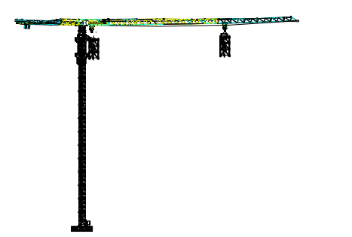
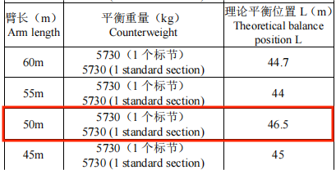
图 5.2-1 理论配平数据
（2）将液压顶升系统操纵杆推至“顶升方向”，使套架顶升至下支座支腿刚刚脱离塔身的主弦杆的位置；
（3）通过检验下支座支腿与塔身主弦杆是否在一条垂直线上，并观察套架8个导轮与塔身主弦杆间隙是否基本相同来检查塔机是否平衡。略微调整载重小车的配平位置，直至平衡。记录实际配平位置，以后顶升或降节时使用。必须使得塔机上部重心落在顶升油缸梁的位置上；
（4）记录载重小车的配平位置，但要注意这个标志的位置随起重臂长度不同而改变；
（5）操纵液压系统使爬升架下降，连接好下支座和塔身节间顶升用临时销轴。
3、降节作业
将起重臂回转到引进方向(爬升架中有开口的一侧)，使回转制动器处于制动状态，载重小车停在配平位置(与立塔顶升加节时载重小车的配平位置一致)；
将套架的四个角用销轴锁定，拆掉最上面塔身标准节与下支座的连接销轴，稍稍向上顶升，将单轨小车吊链安装固定在标准节吊装位置处，并保证安全可靠；然后拆掉最上面的塔身标准节与下一节标准节的连接销轴；
伸长顶升油缸，将顶升横梁顶在从上往下数第三个踏步的圆弧槽内，将上部结构顶起；
移动单轨小车，将最上一节标准节沿引进梁移出；
扳开挂靴，回缩油缸，继续下降至挂靴支承在套架横梁上并支承住上部结构后，再回缩油缸，至下一标准节与下支座相接触时为止；
下支座与塔身标准节之间用销轴连接好后，用小车吊钩将标准节吊至地面。
重复上述动作，将塔身标准节依次拆下。先降5节标准节塔机自身拆除第3道附着，拆除完成后，降4节标准节塔机自身拆除第2道附着，拆除完成后，降4节标准节汽车吊拆除第1道附着，最后将塔机降至21.2m（2节加强节、1节标准节）。

拆除附着
根据塔机拆除位置所处的施工现场的实际情况，该塔机是拆除在主塔墩身侧位置，可以按正常程序将塔机降至初装高度，再进行拆卸解体。但因塔机拆除高度高，拆卸附着有难度，为此第2-3道附着将塔机降节后采用塔机自身拆除；第1道附着采用100t汽车吊进行拆除。拆除第3道附着时塔高110.45m，拆除第2道附着时，塔高86.65m，拆除第1道附着时塔高62.85m。
所有操作人员必须着安全带、防坠器并使用；在附着区域作业时需将安全带连接到防坠器、上层平台上。必须在塔机的垂直度调整好后再拆除附着装置。在拉杆上必须系上溜绳。
塔机共设置三道附着,附着平面布置见下图所示。
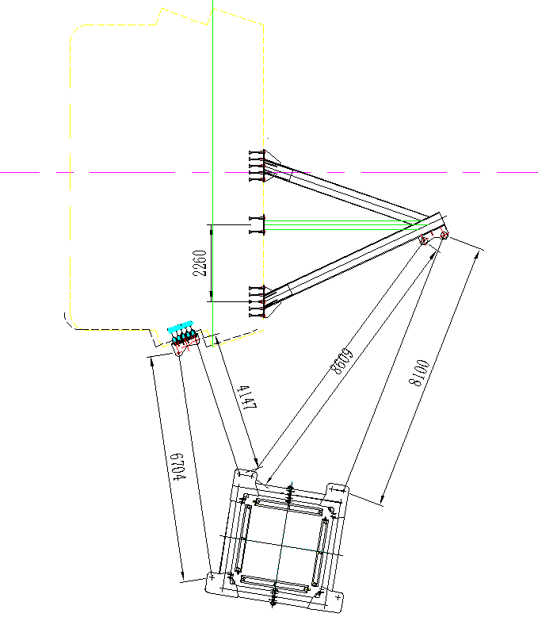
图 5.2-2塔机第一道附着平面图
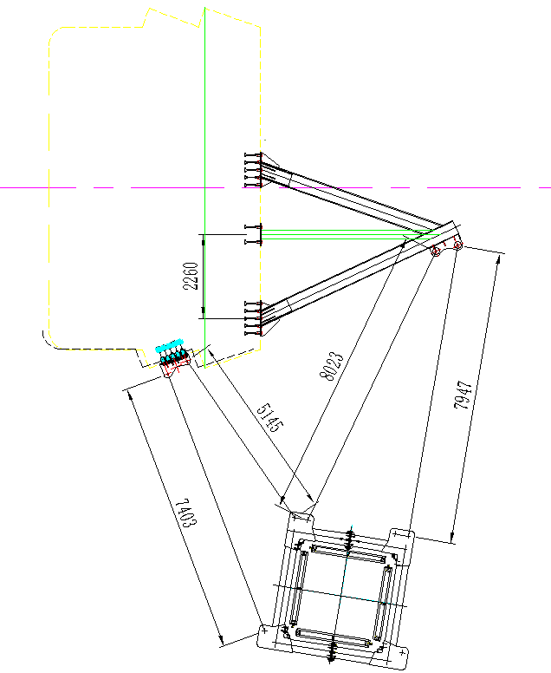
图 5.2-3塔机第二道附着平面图
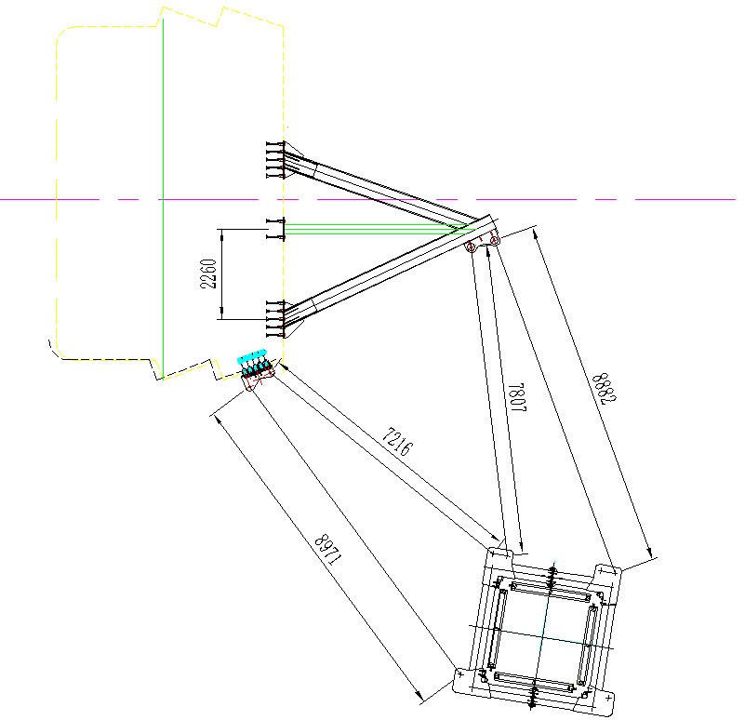
图 5.2-4塔机第三道附着平面图
图 5.2-5塔机附着立面图
按照塔机升塔时大臂的方向，将塔机降节至需拆除附着装置上方。
作业人员先上到主塔墩身侧附着拆除位置，拆除附着时，作业人员安全绳挂在上方操作平台上，防坠器挂在塔机标准节上，作业人员将安全带与防坠器系牢固。先拆除起重臂侧的附着杆及牛腿，作业人员沿附着走到墩身侧，再到墩身侧附着拆除位置进行拆除。拆除牛腿时，作业人员沿平衡臂侧附着走到墩身侧附着作业平台，再通过作业平台走到牛腿拆除位置进行拆除作业。
作业人员从塔机底层，通过爬梯爬到附着框位置，将安全带系挂在塔身防坠器上。
墩身侧作业人员先将吊装钢丝绳一端的卸扣与附着杆吊点连接，绑好溜绳后拆除靠墩身侧拉杆与支座连接销轴或支座连接螺栓，慢慢开动塔机吊钩将拉杆滑开不与墩身侧支座耳板连接，附着杆转动到合适位置后拆除拉杆与附着框连接销轴，操作牵引绳，启动塔机吊钩使附着杆件滑出附着框耳座，然后启动塔机吊钩，一人拉紧溜绳防止与墩身摩擦碰撞直至将附着杆件缓慢起吊下放至地面指定位置。重复以上步骤，拆除全部附着杆件。
拆除牛腿时，塔机使用三点吊固定牛腿，另连接一根溜绳，作业人员分别将塔机吊装钢丝绳一端的卸扣与牛腿吊点连接，主塔墩身侧人员沿平衡臂侧附着杆到附着作业平台，再通过作业平台走至牛腿附近，待拆除牛腿的连接后，墩身侧人员拆除牛腿总成与墩身的固定销轴，启动塔机吊钩，同时塔机侧操作人员可牵引溜绳调整牛腿总成姿态，然后将牛腿总成缓慢吊起放置地面指定位置。。
按相同方法拆除剩余附着，拆除完成后作业人员通过塔身内爬梯下到地面。
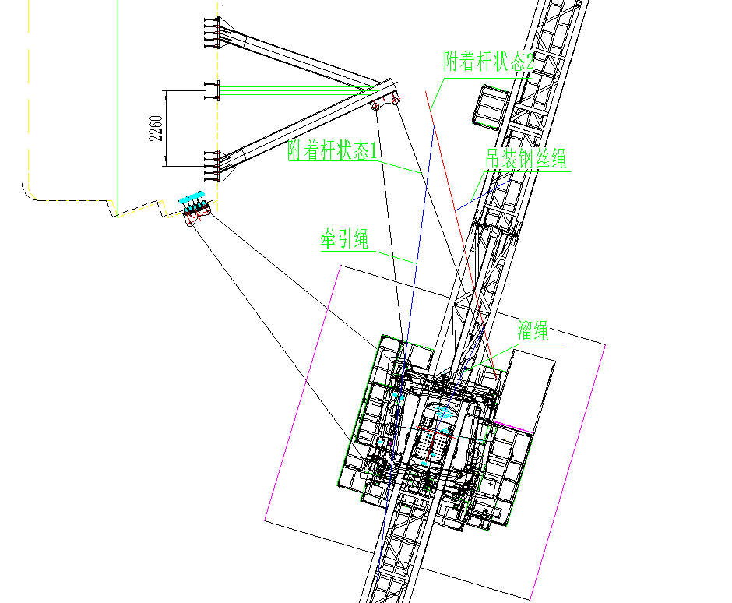
图 5.2-6第3道附着第1根附着杆拆除示意图
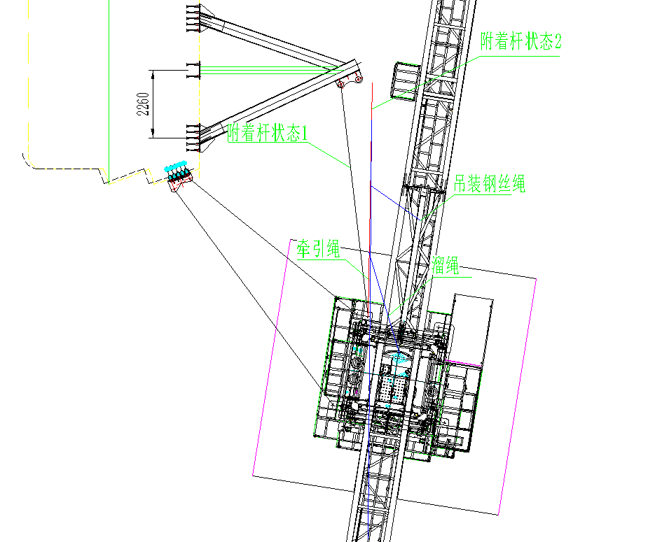
图 5.2-7第3道附着第2根附着杆拆除示意图
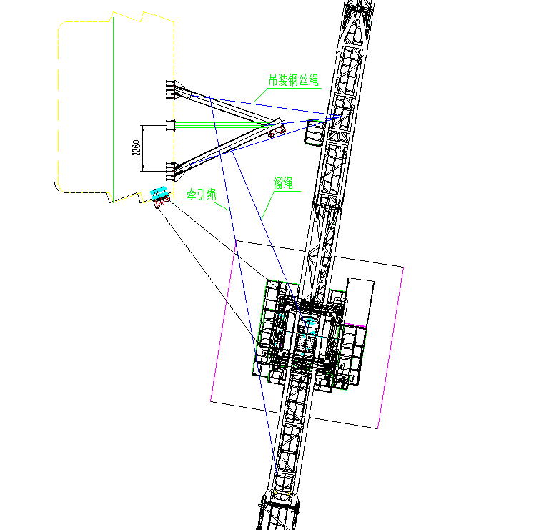
图 5.2-8第3道附着牛腿拆除示意图
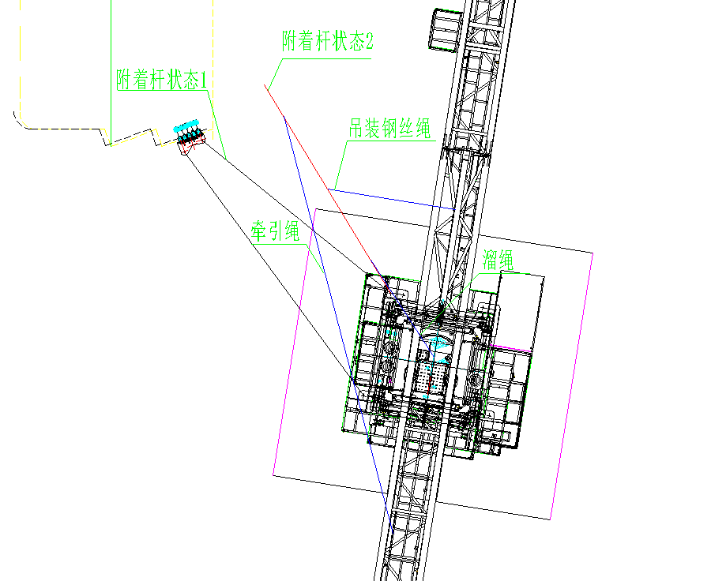
图 5.2-9第3道附着第3根附着杆拆除示意图
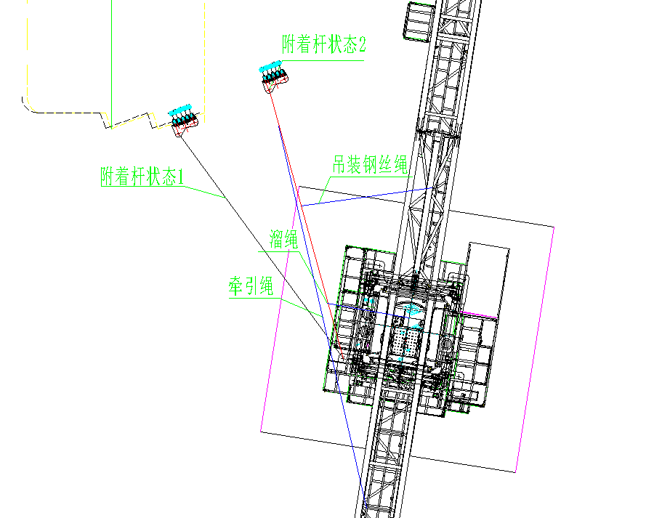
图 5.2-10第3道附着第4根附着杆拆除示意图
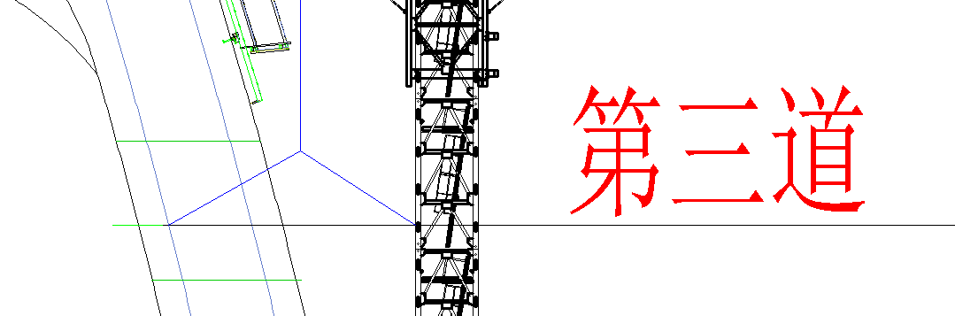
图 5.2-11第3道附着拆除示意图
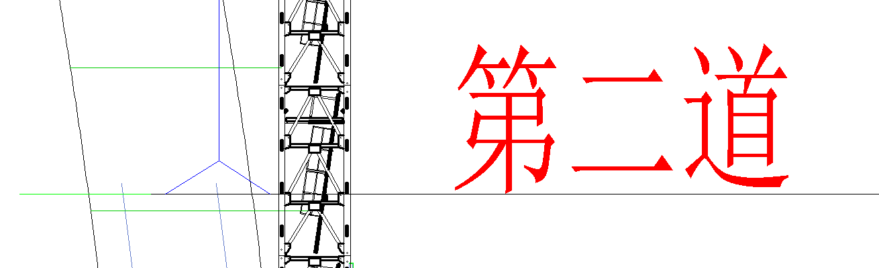
图 5.2-12第2道附着拆除示意图
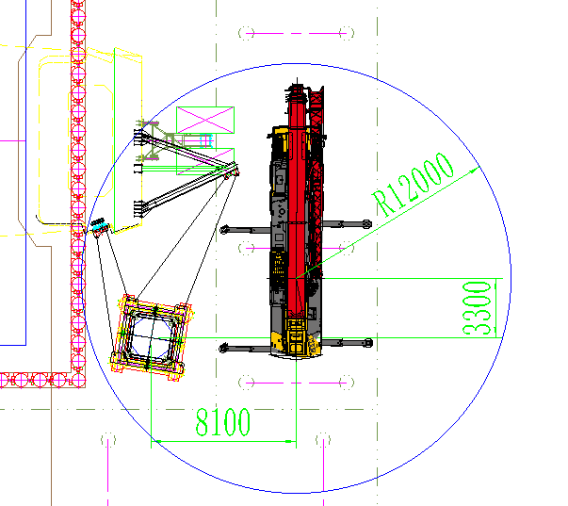
图 5.2-13第1道附着拆除平面图
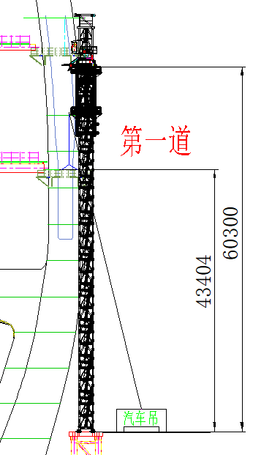
图 5.2-14第1道附着拆除立面图

拆除配重
（1）50m起重臂长度拆除的平衡重总重为36t。分别为6块5.5t，1块3t。先拆除5块5.5t，1块3t（保留1块5.5t配重），100T汽车吊主臂长43.5m，吊幅约为18m，起重能力为15t>5.5t，100T汽车吊起重性能满足要求。
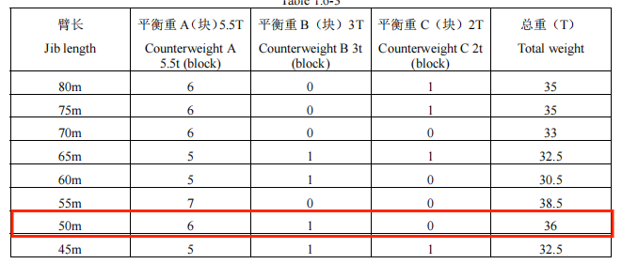
（2）配重块吊装采用两点吊，以配重部顶部预埋的2个吊耳板作为吊装孔，采用2根22mm6×19S+FC1870Mpa的钢丝绳配套GB/T 25854-6-DW5卸扣进行起吊，100T汽车吊站位图如下。
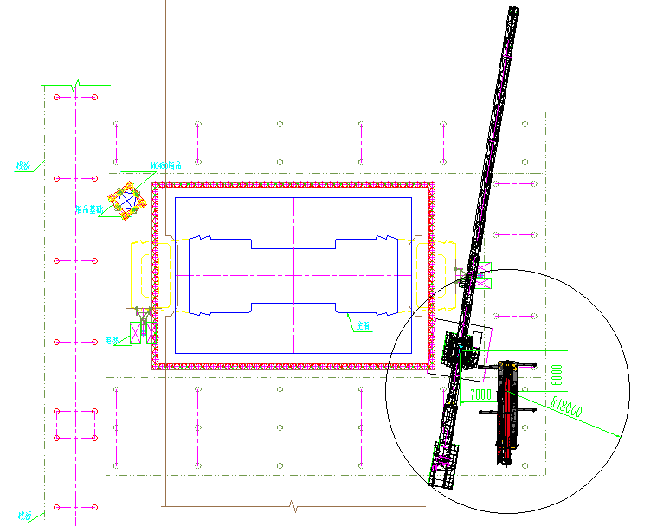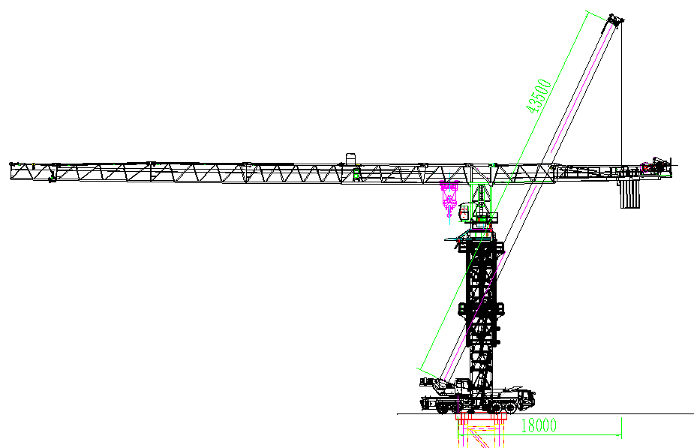
图 5.2-15 平衡重拆除示意图
（3）作业人员在地面上先将钢丝绳一端挂在汽车吊吊钩上，另一端与卸扣连接，启动汽车吊，将卸扣缓慢提升至平衡重上方时，缓慢放松吊钩，作业人员通过平衡臂走道走行至平衡臂尾部，将安全带系挂在平衡臂横杆上，再将卸扣与平衡重吊耳通过销轴连接，打开平衡臂尾部的挡杆。汽车吊起升吊钩，将平衡重竖直起吊一定高度后，解除平衡重孔的销轴，汽车吊将平衡重沿平衡臂尾部槽口缓慢向外移出平衡臂，将平衡重下放至地面，作业人员在地面上解除卸扣与平衡重吊耳的连接。

拆除部分起重臂
- 放下吊钩至地面，拆除起重钢丝绳与起重臂前端上的防扭装置连接，开动起升机构，回收全部钢丝绳；
表 5.2-1 起重臂尺寸及重量表
序号 | 吊装单元名称 | 数量 | 长（m） | 宽（m） | 高（m） | 单件重量（kg）
1 | 臂节M1 | 1 | 5 | 1.548 | 2.31 | 3744
2 | 臂节M2 | 1 | 9 | 1.495 | 2.35 | 5571
3 | 臂节M3 | 1 | 10 | 1.45 | 2.3 | 3618
4 | 臂节M4 | 1 | 10 | 1.45 | 2.3 | 2847
5 | 臂节M5 | 1 | 10 | 4.48 | 2.3 | 2505
6 | 臂节M6 | 1 | 5 | 1.45 | 1.9 | 1119
7 | 臂尖节 | 1 | 5 | 1.45 | 1.535 | 160
- 起重臂采用分节拆除，先拆除臂节3到臂节6，臂节5、6及臂尖节整体吊，最重一节重量为臂节5、6及臂尖节3.784t。100t汽车吊主臂长43.5m，吊幅18m，额定起重量为15t>3.784t，满足拆除吊装要求。
- 起重臂吊装采用两点吊（起重臂上主弦杆），采用2根22mm6×19S+FC1870Mpa的钢丝绳配套GB/T 25854-6-DW5卸扣进行起吊，100t汽车吊站位图如下：
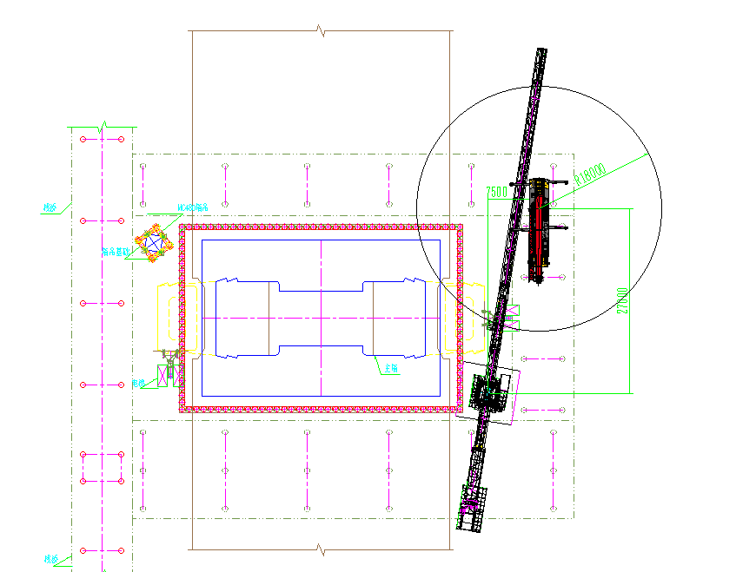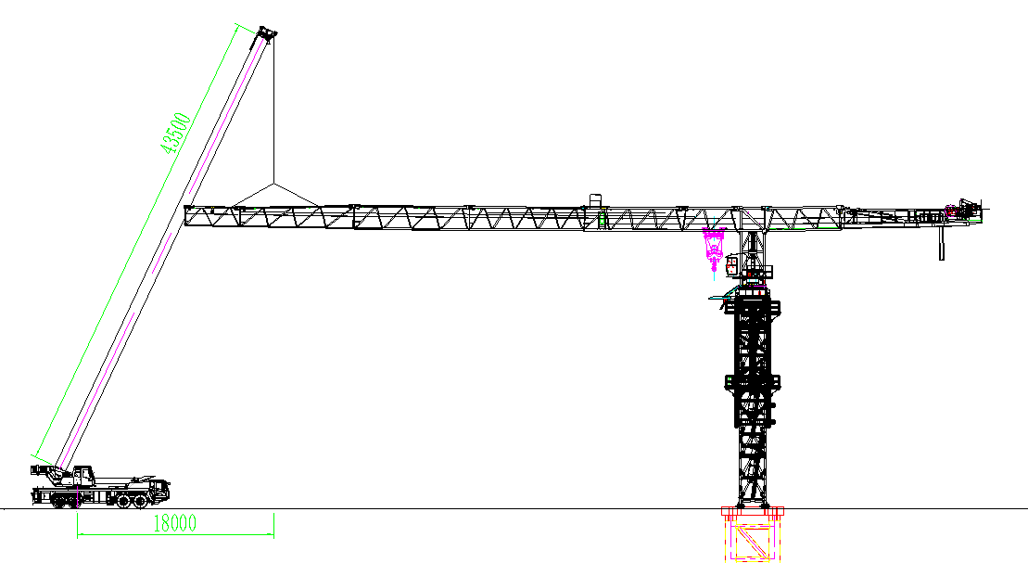
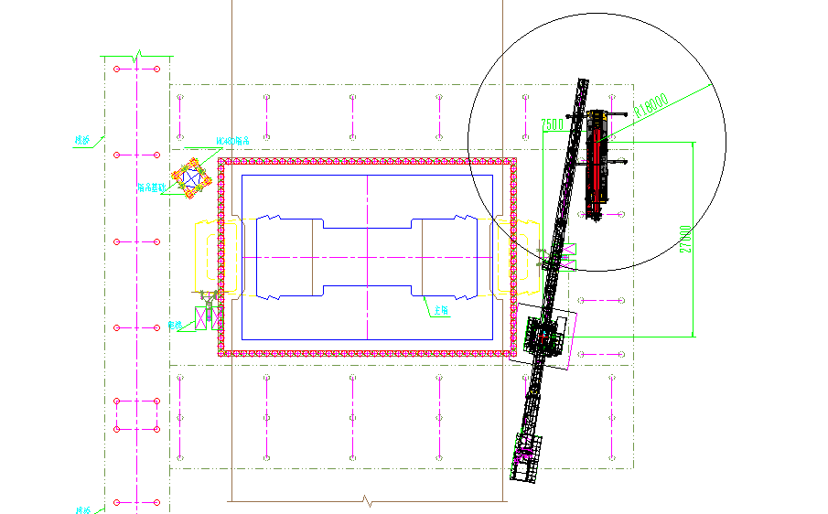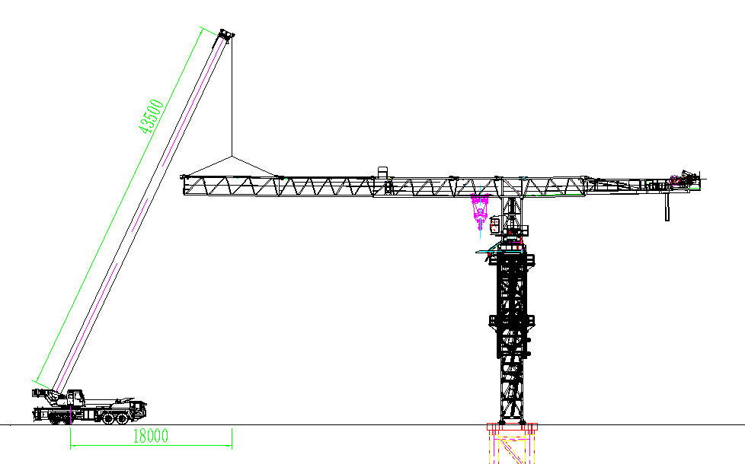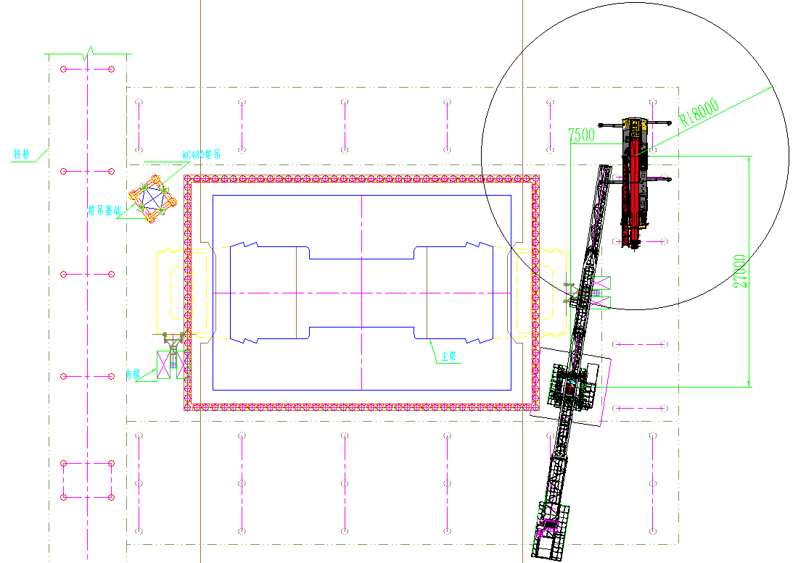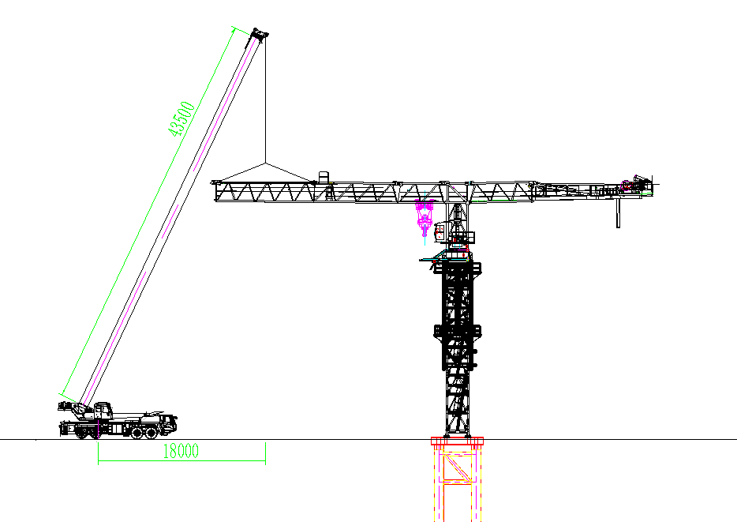
图 5.2-16 起重臂拆除示意图
- 作业人员在地面上先将钢丝绳一端挂在汽车吊吊钩上，启动汽车吊，将钢丝绳缓慢提升至起重臂上方时，作业人员通过爬梯爬至回转塔身平台上，将安全带交替系挂在起重臂安全绳上，沿下弦杆走行至起重臂吊点位置处。汽车吊放松吊钩，将另一端钢丝绳与起重臂腹杆节点捆绑连接，采用卸扣固定，同时在起重臂腹杆上栓好2根溜绳。作业人员沿下弦杆走行至起重臂臂节一处，汽车吊轻轻将起重臂往上抬，拆除起重臂和起重臂之间的连接销轴，汽车吊起升吊钩，将起重臂竖直起吊一定安全高度后，再将起重臂下放至地面，稳固后汽车吊放松吊钩，作业人员在地面上解除钢丝绳与起重臂吊点的连接。
- 塔式起重机起重臂拆除时设置警戒区，起吊安排专人负责指挥，专人操作，严禁无关人员进入起重作业范围内。

拆除剩余配重
（1）100t汽车吊主臂长43.5m，吊幅18m，额定起重量为15t>5.5t,满足拆除吊装要求。
（2）平衡重吊装采用两点吊，以平衡重顶部预埋的2个吊耳板作为吊装孔，采用2根22mm6×19S+FC1870Mpa的钢丝绳配套GB/T 25854-6-DW5卸扣进行起吊。
（3）作业人员在地面上先将钢丝绳一端挂在汽车吊吊钩上，另一端与卸扣连接，启动汽车吊，将卸扣缓慢提升至平衡重上方时，缓慢放松吊钩，作业人员通过平衡臂走道走行至平衡臂尾部，将安全带系挂在平衡臂横杆上，再将卸扣与平衡重吊耳通过销轴连接，打开平衡臂尾部的挡杆。汽车吊起升吊钩，将平衡重竖直起吊一定高度后，解除平衡重孔的销轴，汽车吊将平衡重沿平衡臂尾部槽口缓慢向外移出平衡臂，将平衡重下放至地面，作业人员在地面上解除卸扣与平衡重吊耳的连接。
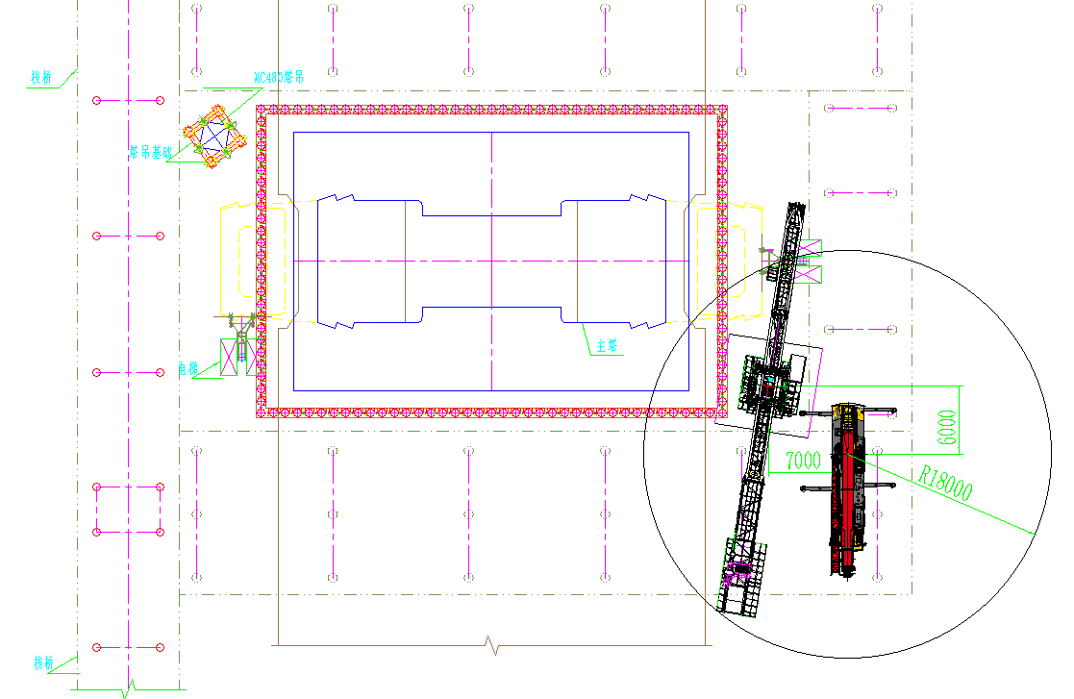
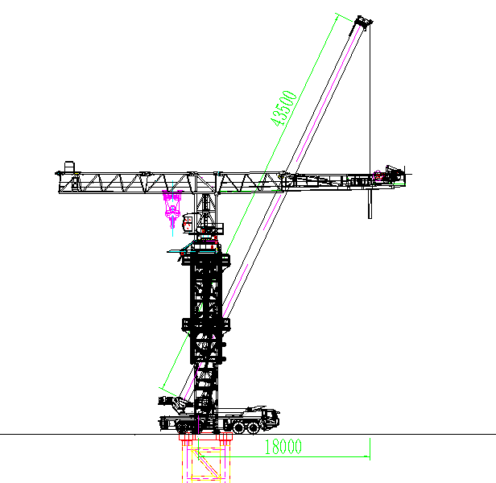
图 5.2-17 剩余平衡重拆除示意图

拆除平衡臂
（1）平衡臂分节吊装，平衡臂1重量为3.509t，平衡臂3重量为9.713t，100t汽车吊主臂长43.5m，吊幅18m，额定起重量为15t>9.713t,满足拆除吊装要求。
（2）平衡臂吊装采用四点吊，以平衡臂顶部4个吊耳板作为吊装孔，采用4根32mm6×19S+FC1870Mpa的钢丝绳配套GB/T 25854-6-DW10卸扣进行起吊。
（3）作业人员在地面上先将钢丝绳一端挂在汽车吊吊钩上，另一端与卸扣连接，启动汽车吊，将卸扣缓慢提升至平衡臂上方，作业人员将安全带系挂在平衡臂横杆上，通过平衡臂走道走行至平衡臂吊耳位置，汽车吊放松吊钩，作业人员将卸扣与平衡臂吊耳通过销轴连接，同时在平衡臂杆件上栓好2根溜绳。作业人员通过平衡臂走道走行至起重臂臂根节处，将安全带系挂在起重臂臂根节的横杆上，汽车吊稍微提起平衡臂，使吊装钢丝绳和平衡臂处于紧绷状态，拆除拉杆和起重臂臂根节的连接销轴，采用汽车吊提升平衡臂，使平衡臂与起重臂臂节一倾斜至一定角度，拆除平衡臂和起重臂臂节一连接销轴。汽车吊起升吊钩，将平衡臂提升至一定安全高度后，再将平衡臂下放至地面，作业人员在地面上解除卸扣与平衡臂吊耳的连接。
（4）塔式起重机平衡臂拆除时设置警戒区，起吊安排专人负责指挥，专人操作，严禁无关人员进入起重作业范围内。
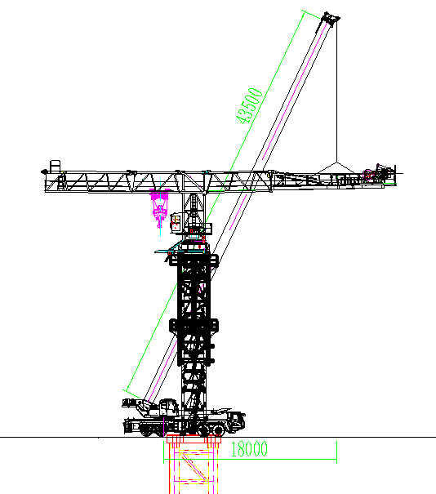
图 5.2-18 平衡臂臂节3拆除示意图
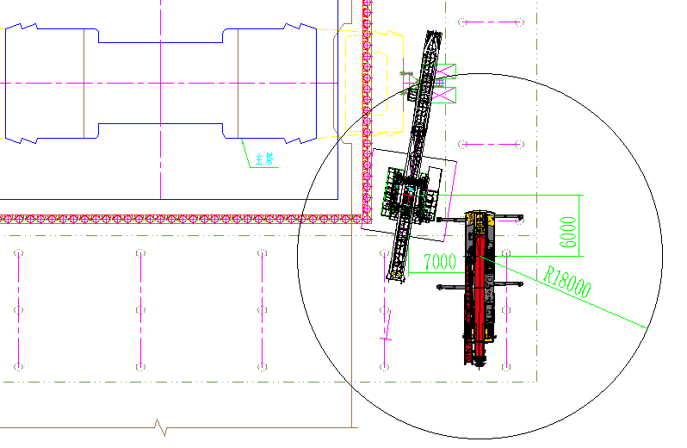
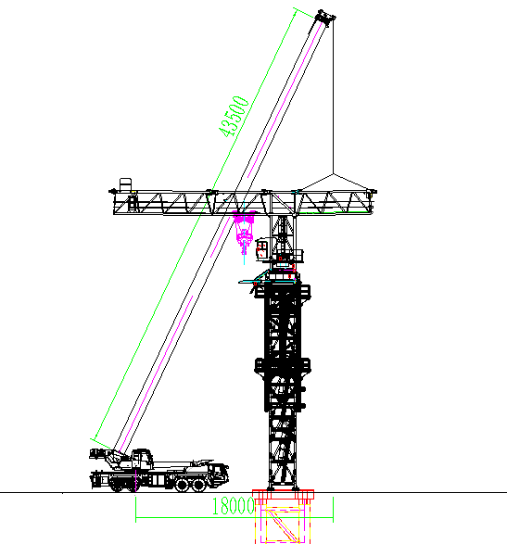
图 5.2-19 平衡臂臂节1拆除示意图

拆除起重臂臂根节
- 起重臂臂根节采用分节拆除，起重臂臂节1重量为3.744t，起重臂臂节2重量为5.571t。100t汽车吊主臂长43.5m，吊幅18m，额定起重量为15t>5.571t，满足拆除吊装要求。
- 起重臂臂根节吊装采用四点吊，采用4根32mm6×19S+FC1870Mpa的钢丝绳配套GB/T 25854-6-DW10卸扣进行起吊，100t汽车吊站位图如下：
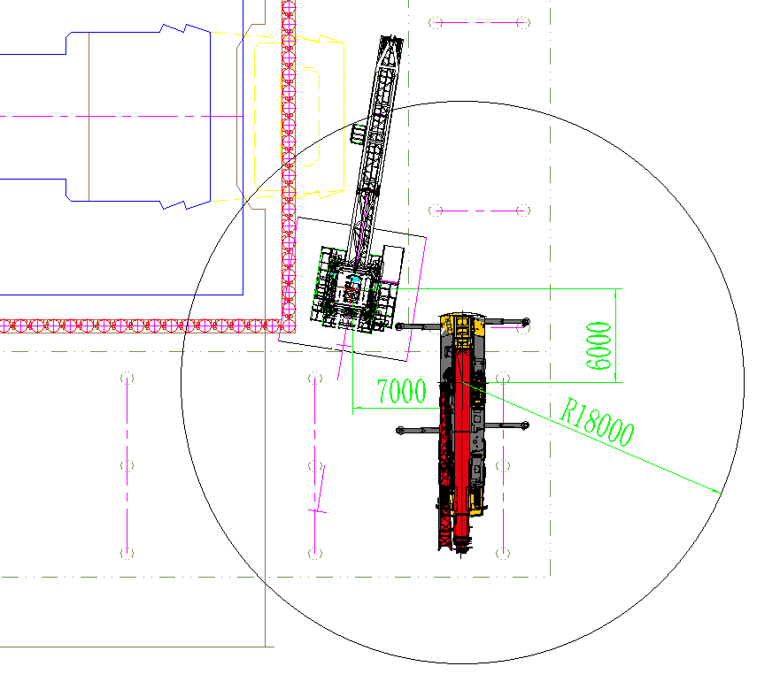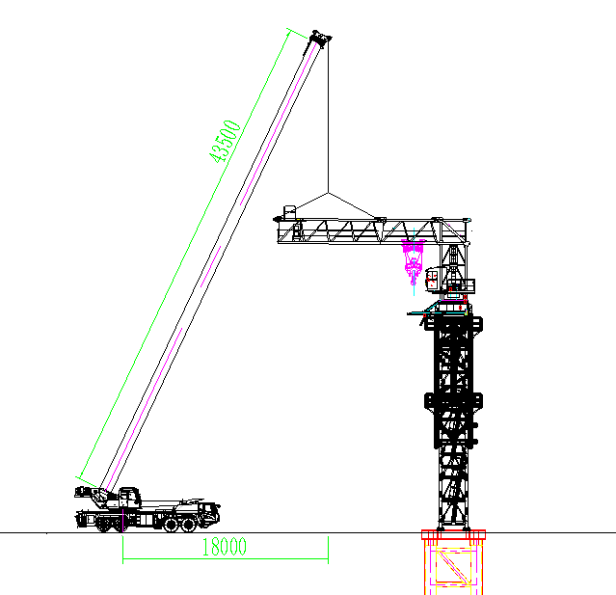
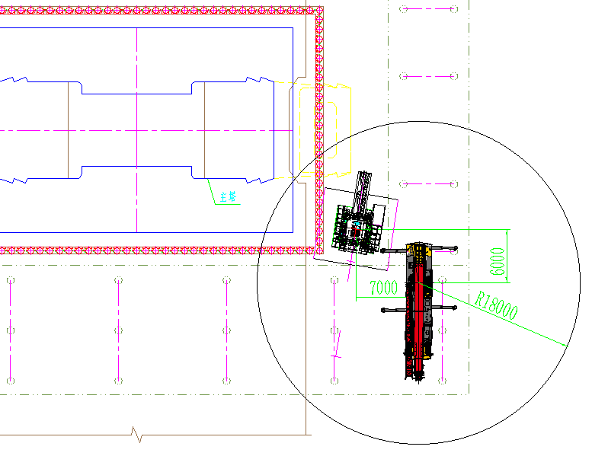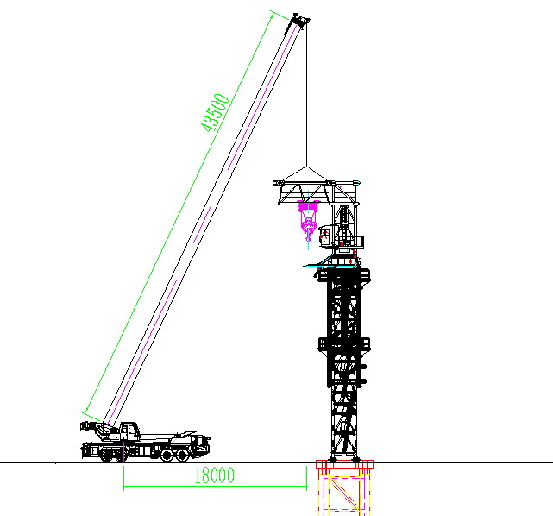
图 5.2-20起重臂臂根节拆除示意图
- 作业人员在地面上先将钢丝绳一端挂在汽车吊吊钩上，启动汽车吊，将钢丝绳缓慢提升至起重臂上方时，作业人员通过爬梯爬至回转塔身平台上，将安全带交替系挂在起重臂安全绳上，沿下弦杆走行至起重臂吊点位置处。汽车吊放松吊钩，将另一端钢丝绳与起重臂腹杆节点捆绑连接，采用卸扣固定，同时在起重臂腹杆上栓好2根溜绳。作业人员沿下弦杆走行至起重臂臂节一处，汽车吊轻轻将起重臂往上抬，拆除起重臂和起重臂之间的连接销轴，汽车吊起升吊钩，将起重臂竖直起吊一定安全高度后，再将起重臂下放至地面，稳固后汽车吊放松吊钩，作业人员在地面上解除钢丝绳与起重臂吊点的连接。
- 塔式起重机起重臂拆除时设置警戒区，起吊安排专人负责指挥，专人操作，严禁无关人员进入起重作业范围内。

拆除塔顶
- 100t汽车吊位置不变，主臂长43.5m，吊幅12m，额定起重量为23t＞5.972t，满足拆除吊装要求。
- 塔顶吊装采用四点吊，以塔顶顶部4个吊耳板作为吊装孔，采用4根32mm6×19S+FC1870Mpa的钢丝绳配套GB/T 25854-6-DW10卸扣进行起吊。
- 作业人员在地面上先将钢丝绳一端挂在汽车吊吊钩上，另一端与卸扣连接，启动汽车吊，将卸扣缓慢提升至塔顶上方，作业人员通过爬梯爬至塔顶顶部，将安全带系挂在塔顶平台的栏杆上，位于塔顶平台上。汽车吊放松吊钩，作业人员将卸扣与塔顶顶部的4个销轴孔用销轴连接，同时在塔顶上栓好2根溜绳，作业人员解除安全带，通过爬梯爬至回转总成顶部，将安全带系挂在回转总成顶部横杆上，站立在回转总成顶部的平台上，解除塔顶底部下支座与回转总成之间的销轴连接，使塔顶与回转总成断开。汽车吊起升吊钩，将塔顶提升一定安全高度后，再将塔顶下放至地面，作业人员在地面上解除卸扣与塔顶的连接。
- 塔式起重机塔顶拆除时设置警戒区，起吊安排专人负责指挥，专人操作，严禁无关人员进入起重作业范围内。
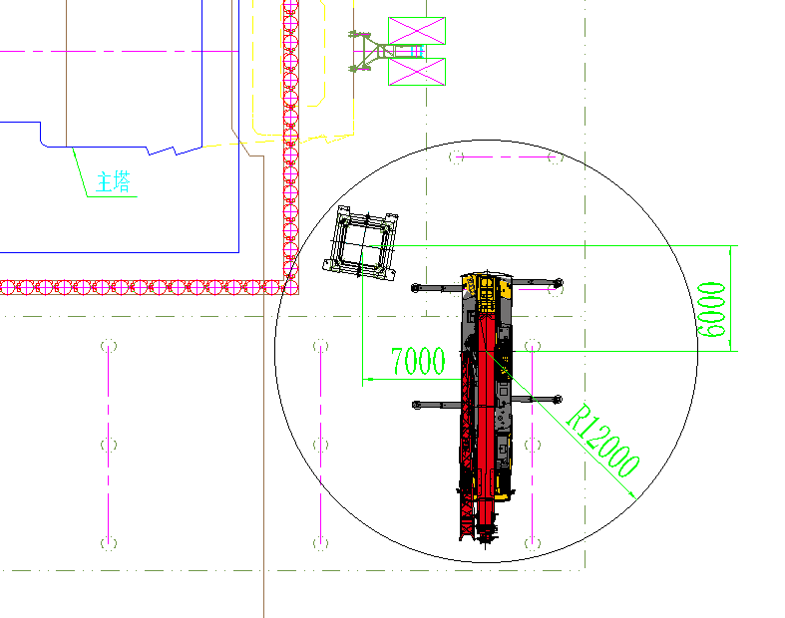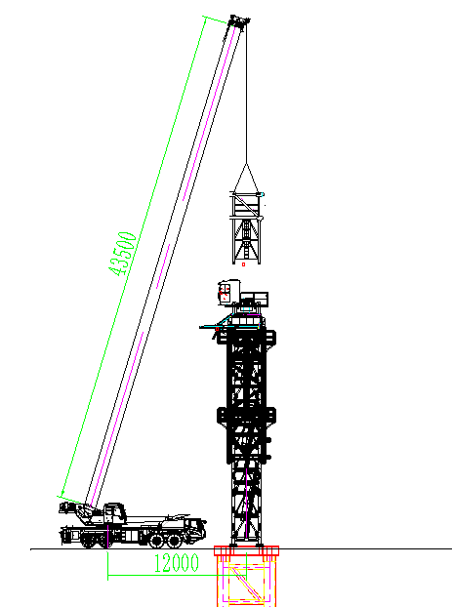
图 5.2-21 塔顶拆除示意图

拆除回转总成
- 100t汽车吊位置不变，主臂长43.5m，吊幅12m，额定起重量为23t＞17.08t，满足拆除吊装要求。
- 回转总成吊装采用四点吊，以回转总成顶部4个吊耳板作为吊装孔，采用4根32mm6×19S+FC1870Mpa的钢丝绳配套GB/T 25854-6-DW10卸扣进行起吊。
- 作业人员在地面上先将钢丝绳一端挂在汽车吊吊钩上，另一端与卸扣连接，启动汽车吊，将卸扣缓慢提升至回转总成上方，作业人员通过爬梯爬至回转总成顶部，将安全带系挂在回转总成平台的栏杆上，位于回转总成平台上。汽车吊放松吊钩，作业人员将卸扣与回转总成顶部的4个销轴孔用销轴连接，同时在回转总成上栓好2根溜绳，作业人员解除安全带，通过爬梯爬至回转总成顶部，将安全带系挂在回转总成顶部横杆上，站立在回转总成顶部的平台上，解除回转总成底部下支座与回转总成之间的销轴连接，使回转总成与回转总成断开。汽车吊起升吊钩，将回转总成提升一定安全高度后，再将回转总成下放至地面，作业人员在地面上解除卸扣与回转总成的连接。
- 塔式起重机回转总成拆除时设置警戒区，起吊安排专人负责指挥，专人操作，严禁无关人员进入起重作业范围内。
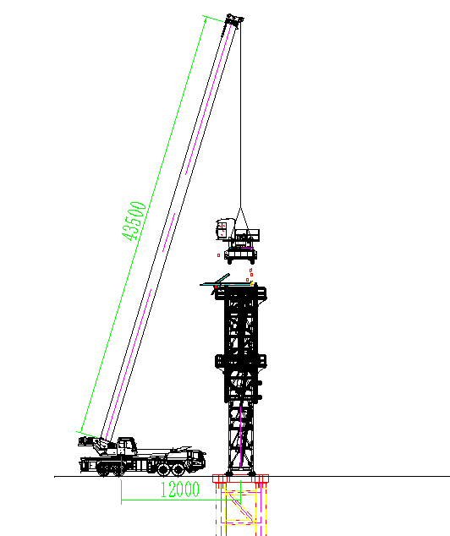
图 5.2-22 回转总成拆除示意图

拆除标准节
- 100t汽车吊位置不变，主臂长43.5m，吊幅12m，额定起重量为23t＞5.95t，满足拆除吊装要求。
- 标准节吊装采用四点吊，以标准节顶部4个吊耳板作为吊装孔，采用4根32mm6×19S+FC1870Mpa的钢丝绳配套GB/T 25854-6-DW10卸扣进行起吊。
- 作业人员在地面上先将钢丝绳一端挂在吊机吊钩上，另一端与卸扣连接，启动吊机，将卸扣缓慢提升至标准节上方，作业人员通过爬梯爬至标准节顶部平台上，将安全带系挂在标准节顶部平台的栏杆上，位于标准节顶部的平台上。吊机放松吊钩，作业人员将卸扣与标准节连接，同时在标准节杆件上栓好2根溜绳，作业人员解除安全带，作业人员通过爬梯爬至爬升架平台上，将安全带系挂在爬升架平台栏杆上，伸长顶升油缸，将顶升横梁轴销落入踏步的圆弧槽内，拆掉标准节与爬升架和塔身的连接销轴，回缩顶升油缸，将爬升架的爬爪支承在塔身上，吊机起升吊钩，将标准节提升一定安全高度后，再将标准节下放至地面，作业人员在地面上解除卸扣与标准节的连接。
- 标准节拆除时设置警戒区，起吊安排专人负责指挥，专人操作，严禁无关人员进入起重作业范围内。
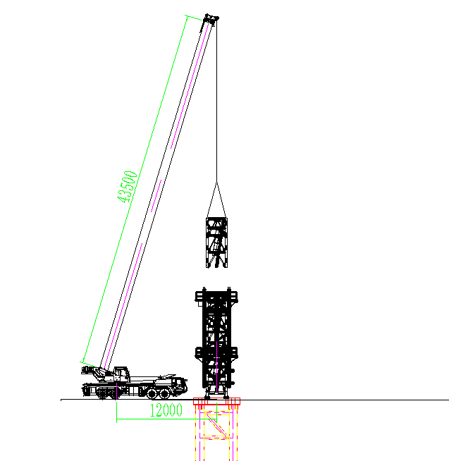
图 5.2-23 标准节拆除示意图

拆除爬升架与剩余塔身
- 加强节重量为6.325t，爬升架重量为15.62t。100t汽车吊位置不变，主臂长43.5m，吊幅12m，额定起重量为23t＞15.62t，满足拆除吊装要求。
- 爬升架吊装采用四点吊，以爬升架顶部4个吊耳板作为吊装孔，采用4根32mm6×19S+FC1870Mpa的钢丝绳配套GB/T 25854-6-DW10卸扣进行起吊。
- 作业人员在地面上先将钢丝绳一端挂在汽车吊吊钩上，另一端与卸扣连接，启动汽车吊，将卸扣缓慢提升至爬升架上方，作业人员通过爬梯爬至爬升架顶部，将安全带系挂在爬升架顶部平台的栏杆上，位于爬升架顶部的平台上。汽车吊放松吊钩，作业人员将卸扣与爬升架连接，同时在爬升架杆件上栓好2根溜绳，作业人员解除安全带，作业人员通过爬梯爬至加强节对应的爬升架爬爪处，将安全带系挂在加强节横杆上，解除爬升架与加强节之间的约束。汽车吊起升吊钩，将爬升架提升一定安全高度后，再将爬升架下放至地面，作业人员在地面上解除卸扣与爬升架的连接。
- 以同样的方法拆除加强节。
- 塔式起重机拆除时设置警戒区，起吊安排专人负责指挥，专人操作，严禁无关人员进入起重作业范围内。
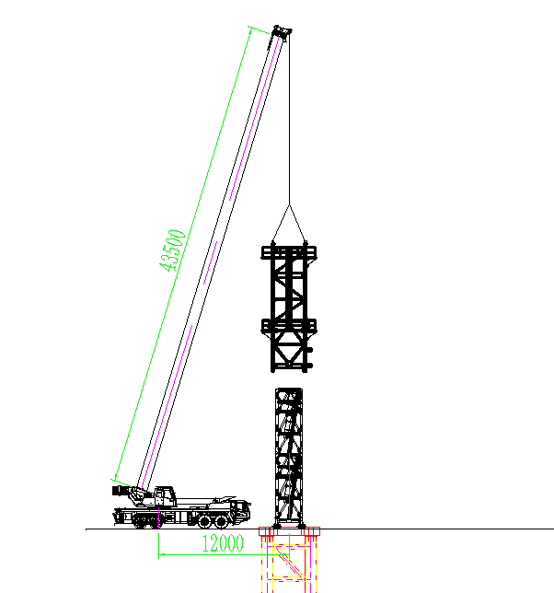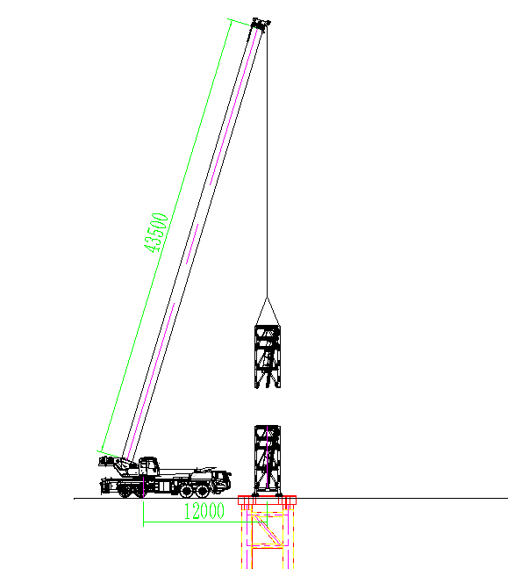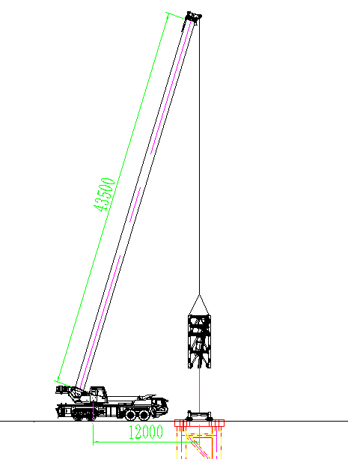
图 5.2-24 爬升架、剩余塔身拆除示意图

劳动组织
表6-1施工管理人员配置表（每个工区）
序号 | 职 务 | 姓 名 | 负责内容 | 联系电话
1 | 项目副经理 |  | 现场救援组织
2 | 项目安全副总监 |  | 事故调查
3 | 现场技术负责人 |  | 现场救援技术方案、组织
4 | 安质部长 |  | 现场疏导警戒
5 | 工程部长 |  | 现场救援技术方案
6 | 施工组长 |  | 现场救援组织、事故调查
表6-2施工作业人员计划表（每个作业面）
序号 | 工种 | 人数 | 备注
1 | 电工 | 1 | 负责现场临时用电拆除、检查、维修
2 | 拆除人员 | 4 | 按规章拆除起重机械
3 | 起重机械司机 | 1 | 按规章、规程要求进行起重吊装作业，检查、维护起重机械（租赁）
4 | 信号指挥工 | 1 | 规范指挥起重吊装作业（租赁）
5 | 合计 | 7
注：作业人员根据施工需要随时增减。

材料要求
进场材料验收后，应按材料的不同种类、型号、规格、等级及生产厂家分别堆存，不得混杂，并设立识别标志，材料宜堆存在仓库（棚）内，露天堆置时，应垫高并加遮盖，以防淋雨锈蚀和其它污染。

设备机具配置
表8-1塔式起重机拆除施工主要机械设备配置表（每工点）
序号 | 设备名称 | 规格 | 数量 | 备注
1 | 汽车吊车 | 100t | 1辆
2 | 钢丝绳 | 22mm6×19S+FC1870Mpa | 2根 | 6m/根
3 | 钢丝绳 | 32mm6×19S+FC1870Mpa | 4根 | 6m/根
4 | 卸扣 | GB/T 25854-6-DW5 | 2个
5 | 卸扣 | GB/T 25854-6-DW10 | 4个
6 | 倒链 | 2t、3t | 各2个
7 | 卸扣 | 10t | 4个
8 | 卸扣 | 5t | 2个
9 | 大锤 | 20磅 | 4把
10 | 手锤 | 8磅 | 2把
11 | 溜绳 | 直径Φ16mm | 1根 | 长度：50m
注：机械设备投入根据作业内容，以满足现场各阶段施工需要为准，施工过程随时调整。

质量控制及检验

验收标准
《特种设备安全监察条例》（国务院令第549号）
《起重机械安全监察规定》（质监总局令第92号）
《特种设备作业人员监督管理办法》（质监总局令第140号）
《塔式起重机安全规程》（GB 5144-2025）
《起重设备安装工程施工及验收规范》（GB 50278-2010）
《起重机 安全使用 第3部分：塔式起重机》（GB/T 23723.3-2010）
《塔式起重机安全规程》（GB/T 5144-2008）
《塔式起重机安装与拆卸规则》（GB/T 26471-2023）
《危险性较大的分部分项工程安全管理规定》住房和城乡建设部令第37号

塔式起重机结构安全
（1）塔机垂直度允许偏差范围
JGJ196-2010《建筑施工塔式起重机安装、使用、拆卸安全技术规程》第 30 页对塔机垂直度要求规定如下：独立状态或附墙状态下最高附墙点以上塔身轴线对支承面垂直度不得大于4/1000，最高附墙点下塔身轴线对支承面垂直度不得大于相应高度的2/1000。
（2）塔机垂直度计算
塔机垂直度<4/1000，附墙以下<2/1000，附墙以上<4/1000。

电气要求
（1）电气部分
起重机电气系统的设计符合GB3811-2008《起重机设计规范》和GB6067-2010《起重机械安全规程》的各项规定。起重机的电气设备能够保证机械的传动性能、电气的监控及保护性能安全、准确和可靠。在起重机发生紧急情况下，操作人员能够在司机室切断电源,安全停车。
（2）供电
起重机供电电源为三相交流电源,电压380V±10%,频率50HZ。
（3）电气保护
1）短路及过载保护:
起重机总受电屏、控制屏进出电源设置断路器、控制回路设置小容量断路器，使各机构在短路，过载等事故状态下，迅速与电源脱离,以达到保护设备及人机安全的目的。
2）失压保护:
在总受电屏及机构控制屏中，用线路接触器作为失压保护装置，当供电电源中断时,能够自动断开电源。
3）零位保护:
司机室的联动台凸轮控制器手柄上设有零位连锁，达到零位的目的。即当起重机开始运转前和失压恢复供电时，必须将控制器的手柄置于零位，各机构的电动机才能启动工作。
4）紧急断电保护:
司机室内设有紧急断电按钮，当起重机发生紧急情况时，随时方便地切
断控制回路电源，从而使主回路断电，确保起重机的安全运行。
5）上升高度及下降深度限位保护:
起升启动加软启动，起升机构设有双限位开关，可保证吊钩上升到极限位置时切断电源，从而达到减速和停车的目的，确保起重机的安全运行。
6）运行形成限位保护
起重臂设有小车形成限位器，可保证小车行走到到极限位置时切断电源，使主回路断电，从而达到减速和停车的目的，确保起重机的安全运行。
7）起重力矩限制保护
起升机构配置起重力矩限制器，具有报警功能，当载荷达到额定起重力矩的90％时，能发出提示性报警信号，当起重量超过额定起重力矩时，能自动切断起升动力源，并发出禁止性报警信号。
8）回转限位保护
回转齿轮处设有回转限位保护器，当回转机构旋转到极限角度时切断电源，使主回路断电，从而达到减速和停车的目的，确保起重机的安全运行。
9）门开关保护:
进入起重机的门和桥架斜梯门上均设有安全开关。当其中任意一个安全开关断开时，总接触器即自动断开，可避免误入大车走台造成事故。大车上车门设联系按钮。
10）控制柜,端子箱防护等级IP55，端子箱采用下部或侧部进线上部做防雨，
槽盖加防脱落装置。
（3）操纵方式:
1）司机室设有总电源和控制电源开关状态信号指示灯。
2）司机室设置交流220V电源插座及三相380V电源，备接其它电气设备。
3）司机室设有36V插座，以便于检修作业。
4）司机室用交流220V/40W荧光灯具照明，以满足照度不低于200LX的要求。
（4）照明信号:
1）照明及信号部分设有专用的隔离变压器。原边进线电压为交流380V，副
边出线电压为交流220V，交流36V。交流220V为起重机照明电源；交流36V为起重机安全信号和检修电源。照明变压器从主接触器上端引线，以保证主接触器断电时，照明回路不断电。
2）设有报警装置,开车时起提示作用，在司机室通过脚踏开关控制。

螺栓连接要求
（1）钢结构采用高强度螺栓完成构件的连接时，其连接接头应符合JGJ82的规定。
（2）大六角头高强度螺栓接头所用螺栓、螺母、垫圈及其技术要求应分别符合GB/T1228-2006、GB/T1229-2006、GB/T1230-2006、GB/T1231-2006的规定。

验收程序

材料、机械设备退场验收
（1）机械设备退场前，由项目经理部物设部通知总监办进行现场验收，根据施工合同及方案要求，结合以往施工经验与现场实际情况，对设备进行查验。

施工过程验收程序
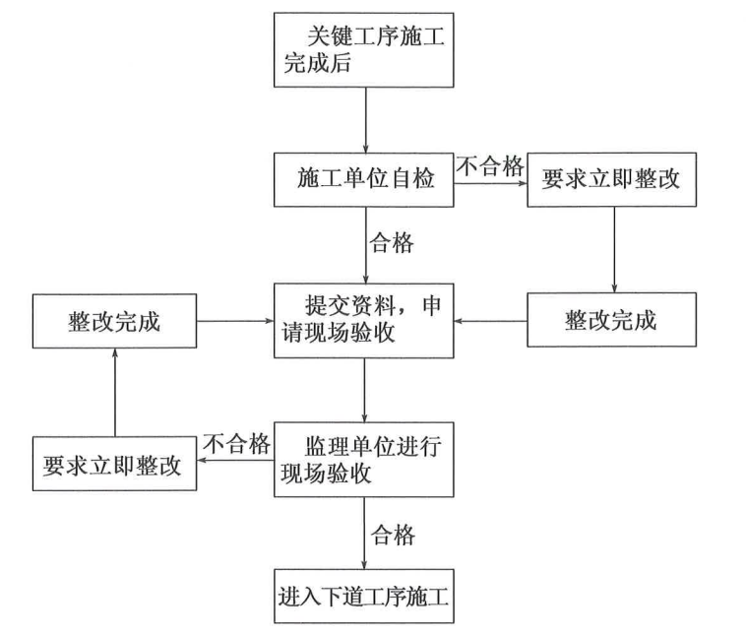
图9.2.2-1施工过程验收程序

作业中起吊、运行、拆除的设备与被吊物前期验收
表9.2.3-1作业中起吊、拆除的设备与被吊物前期验收
序号 | 内 容
1 | 施工现场塔机的技术资料和安全资料必须齐全。
2 | 塔机生产许可证、出厂合格证、使用说明书、设备 档案、运转及维修保养记录、安装方案、验收证书、检测检验报告。
3 | 拆除队伍资质证书、设备拆除人员、指挥人员、操作人员及其他特种作业人员的操作证和安全上岗证。
4 | 塔机处悬挂限载标志牌、安全警示牌、操作规程牌、验收合格牌、定人定机牌。
5 | 起重吊装及起重机械设备、设施拆除，过程中各工序、节点的验收标准和验收条件
6 | 退场材料、机械设备、设施验收标准及验收表
7 | 吊装与拆卸作业全过程安全技术控制的关键环节验收
8 | 汽车吊摆放位置基础承载力满足要求
9 | 汽车吊起重性能满足要求
10 | 吊、索、卡、具完好，被吊物重心已确认
11 | 各结构件焊缝强度满足设计要求
12 | 吊运轨迹正确，信号指挥方式确定
表9.3-2塔式起重机拆除整体验收表
验收项目 | 序号 | 安全技术要求 | 验收结果
 |  | 拆除方案、安全交底记录应齐全
 |  | 转场保养作业单及退场验收记录应齐全
标识  与环境 |  | 使用登记牌、安全操作规程牌和产品标牌齐全，悬挂醒目
标识  与环境 |  | 塔式起重机尾部与建（构）筑物及施工设施之间的距离≥0.6m
标识  与环境 |  | 多塔作业时，低位塔起重臂端部与高位塔塔身之间的水平距离≥2m；高位塔的最低位置部件与低位塔最高位置部件之间的垂直距离≥2m
标识  与环境 |  | 塔式起重机与外电线路的距离应符合JGJ46—2024的规定
塔式起重机结构 |  | 金属结构无可见裂纹和明显变形
塔式起重机结构 |  | 连接螺栓齐全，规格和预紧力达到使用说明书要求
塔式起重机结构 |  | 销轴连接可靠，符合出厂要求
塔式起重机结构 |  | 过道、平台、栏杆、踏板符合GB5144—2006规定，连接牢靠
塔式起重机结构 |  | 梯子、护圈、休息平台符合GB5144—2006规定，连接牢靠
塔式起重机结构 |  | 平衡重牢固，重量与位置符合使用说明书要求，
垂直度 |  | 独立状态塔身轴心线对支承面的垂直度≤4‰
回转 |  | 回转处不设集电器供电的塔式起重机，应设置正反两个方向回转限位开关，开关动作时臂架旋转角度应≤±540°
起升系统 |  | 起重力矩限制器灵敏可靠，限制值<额定载荷110%，显示误差≤额定载荷±5%
起升系统 |  | 起升高度限位器灵敏可靠，安全越程≥800mm
起升系统 |  | 起重量限制器灵敏可靠，限制值＜额定载荷110%，显示误差≤额定载荷±5%
变幅系统 |  | 应设置小车断绳、小车断轴保护装置，可靠有效
变幅系统 |  | 小车变幅检修平台牢固可靠
变幅系统 |  | 小车行程限位开关和终端缓冲装置齐全有效。限位开关动作后应保证小车停车时其端部距缓冲装置距离≥200mm
机构及零部件 |  | 吊钩钩体无裂纹、补焊，危险截面、钩筋无塑性变形，挂绳处截面磨损量＜原高度的10%
机构及零部件 |  | 滑轮转动灵活可靠，无卡塞现象；无裂纹或轮缘破损；滑轮绳槽壁厚磨损量＜原壁厚的20%；滑轮槽底的磨损量＜相应钢丝绳直径的25%
机构及零部件 |  | 滑轮上的钢丝绳防脱装置应完整、可靠，该装置与滑轮最外缘的间隙≤钢丝绳直径的20%
机构及零部件 |  | 吊钩防钢丝绳脱钩装置应完整可靠
机构及零部件 |  | 卷筒壁不应有裂纹，筒壁磨损量＜原壁厚的10%；多层缠绕的卷筒，端部应有比最外层钢丝绳高出2倍钢丝绳直径的凸缘
机构及零部件 |  | 卷筒上钢丝绳应排列有序，有钢丝绳防脱槽装置。该装置与卷筒最外缘的间隙≤钢丝绳直径的20%
机构及零部件 |  | 钢丝绳穿绕正确，无干涉；钢丝绳规格符合说明书规定，端部应固结可靠；使用应符合GB5972—2009规定
机构及零部件 |  | 制动器不应有裂纹、过度磨损、塑性变形、缺件等缺陷，调整适宜，制动平稳可靠
机构及零部件 |  | 传动装置固定牢固，运行平稳
机构及零部件 |  | 有可能伤人的活动零部件的防护罩齐全
电气系统 |  | 仪表、照明、报警系统完好、可靠；控制、操纵装置动作灵活、可靠
电气系统 |  | 短路、过电流、失压及零位保护灵敏可靠
电气系统 |  | 切断总电源的急停开关应为非自动复位型，可靠有效
电气系统 |  | 主电路和控制电路的对地绝缘电阻≥0.5MΩ
电气系统 |  | 声响信号完好
电气系统 |  | 专用开关箱单独设置并有警示标志
电气系统 |  | 电缆无破损，老化，与金属接触处有绝缘材料隔离
电气系统 |  | 臂根铰点高于50m时应设置风速仪
司机室 |  | 性能标牌（显示屏）齐全，清晰
司机室 |  | 门窗、绝缘地板及灭火器等附属设施齐全，有效

塔式起重机拆除前的准备工作
1、编制专项施工方案：根据塔式起重机的型号、结构特点以及现场实际情况，由具有相应资质的专业技术人员编制详细的拆除施工方案。方案中应包括拆除顺序、方法、所需工具和设备、人员分工及安全措施等内容；
2、审批手续：将编制的专项施工方案报请相关部门审批，并获得施工许可证。确保所有参与拆除的人员均持有有效的特种作业操作证；
3、现场勘查：对拆除现场进行详细的勘查，了解周围环境、地形地貌、交通状况等。评估拆除过程中可能对周边建筑物、设施及人员造成的影响，并制定相应的保护措施；
4、人员培训与安全教育：组织参与拆除工作的人员进行安全教育和技能培训，使其熟悉拆除方案和安全操作规程。明确各岗位人员的职责和任务，确保信息传递畅通无阻；
5、物资准备：准备所需的拆除工具和设备，如扳手、螺丝刀、千斤顶、钢丝绳等。检查并确保所有设备的完好性和可靠性；
6、设置警戒区域：在拆除现场周围设置明显的警戒标志和围挡，防止无关人员进入。安排专人负责警戒区域的监护和管理；
6、检查塔式起重机状态：对塔式起重机进行全面的检查和评估，确保其处于良好的工作状态。特别关注塔身、臂架、回转机构、电气系统等关键部位是否存在隐患；
7、制定应急预案：针对可能出现的突发情况（如坍塌、火灾、人员伤亡等），制定详细的应急预案。准备必要的应急设备和救援物资，并组织人员进行演练；
8、清理现场：清理塔式起重机周边现场，并将现场整平夯实、便于堆放塔式起重机构件；
塔式起重机拆除前对整机进行验收，确保拆除过程的安全性和效率性。

.检查内容
1)塔机拆散后由工程技术人员和专业维修人员进行检查；
2)对主要受力的结构件应检查金属疲劳，焊缝裂纹，结构变形等情况，检查塔机各零部件是否有损坏或碰伤等；
3)检查完毕后，对缺陷、隐患进行修复后，再进行防锈、涂刷处理。
表9.4-1塔式起重机拆除验收内容
序号 | 内 容
1 | 施工现场塔机的技术资料和安全资料必须齐全。
2 | 塔机生产许可证、出厂合格证、使用说明书、设备 档案、运转及维修保养记录、安装方案、验收证书、检测检验报告。
3 | 拆除队伍资质证书、设备拆除人员、指挥人员、操作人员及其他特种作业人员的操作证和安全上岗证。
4 | 塔机处悬挂限载标志牌、安全警示牌、操作规程牌、验收合格牌、定人定机牌。
5 | 起重吊装及起重机械设备、设施拆除，过程中各工序、节点的验收标准和验收条件
6 | 退场材料、机械设备、设施验收标准及验收表
7 | 吊装与拆卸作业全过程安全技术控制的关键环节验收
8 | 汽车吊摆放位置基础承载力满足要求
9 | 汽车吊起重性能满足要求
10 | 吊、索、卡、具完好，被吊物重心已确认
11 | 各结构件焊缝强度满足设计要求
12 | 吊运轨迹正确，信号指挥方式确定
表9.4-2塔式起重机拆除整体验收表
验收项目 | 序号 | 安全技术要求 | 验收结果
 |  | 拆除方案、安全交底记录应齐全
 |  | 转场保养作业单及退场验收记录应齐全
标识  与环境 |  | 使用登记牌、安全操作规程牌和产品标牌齐全，悬挂醒目
标识  与环境 |  | 塔式起重机尾部与建（构）筑物及施工设施之间的距离≥0.6m
标识  与环境 |  | 多塔作业时，低位塔起重臂端部与高位塔塔身之间的水平距离≥2m；高位塔的最低位置部件与低位塔最高位置部件之间的垂直距离≥2m
标识  与环境 |  | 塔式起重机与外电线路的距离应符合JGJ46—2005的规定
塔式起重机结构 |  | 金属结构无可见裂纹和明显变形
塔式起重机结构 |  | 连接螺栓齐全，规格和预紧力达到使用说明书要求
塔式起重机结构 |  | 销轴连接可靠，符合出厂要求
塔式起重机结构 |  | 过道、平台、栏杆、踏板符合GB5144—2006规定，连接牢靠
塔式起重机结构 |  | 梯子、护圈、休息平台符合GB5144—2006规定，连接牢靠
塔式起重机结构 |  | 平衡重牢固，重量与位置符合使用说明书要求，
垂直度 |  | 独立状态塔身轴心线对支承面的垂直度≤4‰
回转 |  | 回转处不设集电器供电的塔式起重机，应设置正反两个方向回转限位开关，开关动作时臂架旋转角度应≤±540°
起升系统 |  | 起重力矩限制器灵敏可靠，限制值<额定载荷110%，显示误差≤额定载荷±5%
起升系统 |  | 起升高度限位器灵敏可靠，安全越程≥800mm
起升系统 |  | 起重量限制器灵敏可靠，限制值＜额定载荷110%，显示误差≤额定载荷±5%
变幅系统 |  | 应设置小车断绳、小车断轴保护装置，可靠有效
变幅系统 |  | 小车变幅检修平台牢固可靠
变幅系统 |  | 小车行程限位开关和终端缓冲装置齐全有效。限位开关动作后应保证小车停车时其端部距缓冲装置距离≥200mm
机构及零部件 |  | 吊钩钩体无裂纹、补焊，危险截面、钩筋无塑性变形，挂绳处截面磨损量＜原高度的10%
机构及零部件 |  | 滑轮转动灵活可靠，无卡塞现象；无裂纹或轮缘破损；滑轮绳槽壁厚磨损量＜原壁厚的20%；滑轮槽底的磨损量＜相应钢丝绳直径的25%
机构及零部件 |  | 滑轮上的钢丝绳防脱装置应完整、可靠，该装置与滑轮最外缘的间隙≤钢丝绳直径的20%
机构及零部件 |  | 吊钩防钢丝绳脱钩装置应完整可靠
机构及零部件 |  | 卷筒壁不应有裂纹，筒壁磨损量＜原壁厚的10%；多层缠绕的卷筒，端部应有比最外层钢丝绳高出2倍钢丝绳直径的凸缘
机构及零部件 |  | 卷筒上钢丝绳应排列有序，有钢丝绳防脱槽装置。该装置与卷筒最外缘的间隙≤钢丝绳直径的20%
机构及零部件 |  | 钢丝绳穿绕正确，无干涉；钢丝绳规格符合说明书规定，端部应固结可靠；使用应符合GB5972—2009规定
机构及零部件 |  | 制动器不应有裂纹、过度磨损、塑性变形、缺件等缺陷，调整适宜，制动平稳可靠
机构及零部件 |  | 传动装置固定牢固，运行平稳
机构及零部件 |  | 有可能伤人的活动零部件的防护罩齐全
电气系统 |  | 仪表、照明、报警系统完好、可靠；控制、操纵装置动作灵活、可靠
电气系统 |  | 短路、过电流、失压及零位保护灵敏可靠
电气系统 |  | 切断总电源的急停开关应为非自动复位型，可靠有效
电气系统 |  | 主电路和控制电路的对地绝缘电阻≥0.5MΩ
电气系统 |  | 声响信号完好
电气系统 |  | 专用开关箱单独设置并有警示标志
电气系统 |  | 电缆无破损，老化，与金属接触处有绝缘材料隔离
电气系统 |  | 臂根铰点高于50m时应设置风速仪
司机室 |  | 性能标牌（显示屏）齐全，清晰
司机室 |  | 门窗、绝缘地板及灭火器等附属设施齐全，有效

安全及环保要求

安全要求
1、所有作业人员须持有效的“建筑施工特种作业操作证”（塔吊安装拆卸工、起重信号工、司机等）。高空作业人员不得患有高血压、心脏病、恐高症等禁忌病症；
2、编制并审批专项施工方案‌：由具备资质的单位编制，内容涵盖拆除顺序、吊点设置、辅助设备选型、安全措施及应急预案，经施工单位技术负责人审核、总监理工程师批准后方可施工；
3、作业前，应对塔吊构配件、液压系统、钢丝绳、连接螺栓等进行全面检查，检查合格后方可施工；
4、清理作业区域障碍物，设置警戒区，悬挂“禁止入内”警示标志 ；
5、所有参与人员须接受专项安全技术交底，明确操作流程、风险点及应急措施，并签字确认。

环保要求
10.2.1严格遵守国家和地方有关环保方面的法律、法规和有关环保的规定，落实环保责任制。
10.2.2编制环境保护方案，包括施工现场排水、围挡和保洁措施等。
10.2.3合理布置施工和生活区域，减少施工噪声对附近群众工作和生活的影响。
10.2.4施工便道及施工区域内的道路经常洒水，防止尘埃飞扬污染周围环境。
10.2.5进入施工现场的机械车辆少鸣笛、不带故障运行，减少噪声。
10.2.6加强机械设备的维修保养，保证机械设备的完好率，确保施工噪声达到环境保护标准要求。
10.2.7工程完工后，临时租用的土地及时恢复到原地貌。
10.2.8学习环保知识，宣传环保知识，提高全体员工的环保素质。
10.2.9施工现场及生活区内的废料、垃圾等及时清理，运至指定地点处理。不用的料具和机械及时清理出场，保持场内洁净。
10.2.10施工现场内存放的油料及其他对环境存在污染危险的物质时，仓库要进行防渗处理，防止跑、冒、滴、漏，造成污染水体、空气等事故。
10.2.12按规定对机械设备进行保养，尽量使机械噪声维持在最低水平，以减少噪声。

风险源辨识及应急处置措施
11.1 塔式起重机拆除作业活动危险辨识与危险评价如下表所示。
塔式起重机拆除作业活动风险源辨识与危险评价表
序号 | 人员和作业过程 | 可能发生的危险 | 危险评价 |  |  |  | 风险  等级 | 控制措施
序号 | 人员和作业过程 | 可能发生的危险 | L | E | C | D | 风险  等级 | 控制措施
1 | 高空作业人员酒后、病后上岗作业 | 高空坠落、物体打击 | 6 | 3 | 15 | 270 | Ⅱ | 严禁酒后及病后初愈上岗作业
1 | 作业人员未佩戴安全防护用品 | 高空坠落、物体打击 | 3 | 3 | 15 | 135 | Ⅲ | 组织班前交底，并按照规定佩戴安全防护用品
2 | 人员无证上岗 | 机械起重伤害、物体打击、设备坍塌 | 2 | 3 | 40 | 240 | Ⅱ | 特种设备作业人员必须持证上岗，并保证上岗证在有效期内
3 | 未按照方案进行拆除作业 | 塔式起重机倾覆 | 2 | 3 | 40 | 240 | Ⅱ | 对作业人员进行详细技术交底，确保作业人员按照方案施工。
4 | 违章拆除 | 塔式起重机倾覆 | 2 | 3 | 40 | 240 | Ⅱ | 安拆负责人、技术负责人、安全负责人必须现场监督，确保施工作业过程安全
5 | 高空作业机具存放不当 | 物体打击 | 3 | 6 | 3 | 54 | Ⅳ | 高空作业配发工具袋，随身工具及零星物件应放在工具袋内
6 | 高空落物 | 人员伤害 | 6 | 3 | 15 | 270 | Ⅱ | 打销轴时候必须有专人扶好销轴，防止坠落
7 | 降塔时仍进行  回转 | 塔式起重机倾覆、起重伤害 | 2 | 3 | 40 | 240 | Ⅱ | 塔式起重机降节时严禁回转
8 | 垂直方向交叉施工 | 坠落、物体打击 | 6 | 3 | 8 | 144 | Ⅲ | 合理安排工作面，警戒区域红白带维护，专人监督，禁止非作业人员进入
9 | 物体吊点不准确、起吊不平衡 | 物体打击、机具损坏 | 6 | 8 | 10 | 480 | Ⅱ | 按方案施工准确选择吊点
10 | 作业人员触电 | 人员伤害、设备损坏 | 6 | 3 | 15 | 270 | Ⅱ | 电缆通电前检查电缆有无破损、漏电，及时排除故障，选择合适的漏电保护器
11 | 恶劣天气进行设备拆卸作业 | 高空坠落、机毁人亡 | 1 | 2 | 40 | 80 | Ⅳ | 杜绝恶劣天气及超过四级风时进行安拆作业
12 | 汽车吊或塔式起重机大臂触碰高压线 | 人员伤害、设备损坏 | 6 | 3 | 15 | 270 | Ⅱ | 加强安全防护，高压线6 m范围处挂彩旗、汽车吊吊钩处安装警示灯等；
13 | 汽车吊大臂折断 | 人员伤害、设备损坏 | 6 | 3 | 15 | 270 | Ⅱ | 加强汽车吊进场验收、吊装过程中安装专人监控、指挥
14 | 吊索具折断 | 人员伤害、设备损坏 | 6 | 3 | 15 | 270 | Ⅱ | 加强吊索具进场验收、吊装过程中安装专人监控、指挥
说明：危险性分数在70分以下的因素被认为是低风险性的，一般说来可以被人们所接受，定为4、5级。危险性分数为70以上，定为1、2、3级，是不可容许的风险。
分值在320以上定为1级，是极其危险，应停止工作；
分值在160～320之间定为2级，是高度危险，应立即整改；
分值在70～160之间定为3级，是显著的危险，需要整改；
分值在20～70之间定为4级，是一般危险，应注意；
分值在20以下，定为5级，是稍有危险，可以接受。
采用公式：D=LEC
式中：D--岗位危险源危险性（危险程度）；
L--发生事故的可能性；
E--人体暴露在此种危险环境的频繁程度；
C--一旦发生事故会造成的损失后果
11.2 塔式起重机拆除作业活动安全风险控制对策如下表所示
塔式起重机拆除作业活动安全风险控制对策表
序  号 | 危险 | 危险点描述 | 拟采用的安全技术措施 | 实施负责人 | 实施  结果
1 | 高空坠落 | 作业人员高空移动时踩空、抓脱或受其他干扰时坠落 | 作业人员系挂安全带，移动时挂保险绳 | 班长  作业人员
1 | 高空坠落 | 作业人员高处作业时坠落 | 作业人员高处作业时必须系安全带或保险绳 | 班长  作业人员
1 | 高空坠落 | 作业人员身体原因导致高空坠落 | 作业人员身体状况良好 | 专责安全员
1 | 高空坠落 | 环境因素导致的高空坠落 | 专人负责收集气象资料恶劣天气停止作业 | 专责安全员
1 | 高空坠落 | 安全带或保险绳断开使作业人员坠落 | 作业前对安全带和保险绳进行检测；作业人员作业时不得以安全带和保险绳作为支持；在作业过程中防止损伤安全带和保险绳 | 专责安全员  作业人员
2 | 高空落物 | 高处作业时使用的工具和拆除时的销轴放置不当从高空坠落 | 作业人员高处作业时必须将工具和拆除时的销轴放到工具袋中，较大的工具必须系保险绳 | 作业人员
2 | 高空落物 | 保险绳断开、工具袋撕裂造成工具和销轴从高处坠落 | 检查保险绳和工具袋应无损伤，拆除时的销轴应及时拆除 | 班长  作业人员
2 | 高空落物 | 被吊物件捆绑不可靠造成物件坠落 | 由专人操作，起吊前要认真检查捆绑情况 | 班长  作业人员
3 | 物体打击 | 高空落物造成地面人员和无关人员的伤害 | 设拆除警戒区，地面作业人员要避开塔吊下方并注意塔吊上的作业情况，无关人员严禁进入警戒区 | 专责安全员  班长
4 | 起重事故 | 起重机倾覆 | 控制起重负荷，严禁歪拉斜吊 | 班长  起重机司机  起重工
4 | 起重事故 | 被吊物脱落 | 专人捆绑，专人检查 | 起重工
4 | 起重事故 | 钢丝绳断开 | 保证钢丝绳安全系数，检查钢丝绳应无损伤 | 班长  起重工
4 | 起重事故 | 重物挤压碰撞 | 操作人员不得站在物体运动的前方和死角，操作司机要听专人指挥、操作稳妥。 | 作业人员  起重工  起重司机
5 | 塔吊倒塌 | 塔吊在拆除过程中倾覆或垮塌 | 严格按照拆除作业措施进行施工，严密监视气象条件 | 技术员  班长  作业人员
6 | 交通事故 | 运输车辆造成人员伤害，损坏设备 | 装车平稳，支点可靠，精心操作，控制车速 | 起重工  司机
7 | 挤压碰撞 | 在拆除作业过程中、在捆绑过程中，在运输装卸过程中、在吊放作业过程中等造成的人员挤压碰撞伤害 | 注意力集中，精心操作，专人指挥，严禁违章指挥、违章作业 | 指挥人员  操作人员  作业人员
8 | 触碰高压线 | 在拆除过程中，汽车吊大臂、吊钩或吊物触碰高压线 | 加强警示标识、做好安全交底及可能出现任何问题的处理措施，安排专人在现场旁站、专人指挥 | 专职安全员  指挥人员  司机  起重工
9 | 碰撞建筑物、塔身 | 拆除过程中，尤其是拆除附墙杆、附墙框时，碰撞建筑物或塔身 | 严格按拆除流程操作，系好安全防溜绳，安排专人在现场旁站、专人指挥 | 专职安全员  指挥人员  司机  安拆工
10 | 汽车吊  断臂 | 在拆除过程中，汽车吊大臂折断 | 汽车吊进场前严格进行验收、施工过程中紧密监控吊装工况，安排专人在现场旁站、专人指挥 | 专职安全员  指挥人员  司机

特种作业管理及安拆人员证件
